САНКТ-ПЕТЕРБУРГСКИЙ ГОСУДАРСТВЕННЫЙ УНИВЕРСИТЕТ

Семенов Николай Владимирович

Прогноз золоторудной минерализации по геофизическим данным
в пределах Бодайбинского синклинория

Магистерская диссертация

«К ЗАЩИТЕ»
Научный руководитель:
к.г-м.н Тарасов А.В
____________________
«___»___________ 2016
Заведующий кафедрой:
д.г.-м.н., проф. К. В. Титов
____________________
«___»___________ 2016

Санкт-Петербург
2016

Введение…………………………………………………………….3
1. Общие сведения о районе работ ……………………………...4
1.1 История геолого-геофизического изучения………………….5
1.2 Геологическое строение….……………………………………..10
1.2.1 Региональная позиция ………………………………………....10
1.2.2 Стратиграфия……………………………………………………12
1.2.3 Тектоника (Складчато-разрывные деформации)…………18
1.2.4 Магматизм………………………………………………………..20
1.2.5 Метаморфизм и метасоматоз……………………………….25
2. Золотоносность…………………………………………………29
3. Отражение геологического строения территории в
геофизических полях………………………………………….....38
3.1 Региональная позиция и глубинные структуры…………...38
3.2 Литолого-стратиграфические комплексы……………...…45
3.3 Петрофизические исследования и результаты…………...51
4.1 Методика формализованного прогноза………………...…...53
4.2 Результат формализованного прогноза…………………….56
4.3 Схема комплексной интерпретации…………………………62
Основные выводы и заключение……………………………… .65

Список литературы…………………………………………...… 67

Введение
Представленная выпускная работа выполнена по результатам поисковых работ выполненных ФГУП ЦНИГРИ, совместно с ЗАО «ВИРГ-Рудгеофизика» проведенных на территории Южно-Бодайбинской площади Ленской золотоносной провинции в 2013-2015 годах.
На данной территории многие годы прогнозирование золотого оруденения производилось только в пределах распространения слабометаморфизованных пород. Это согласовывалось с теоретическими воззрениями В.А. Буряка. И в связи с этим несмотря на наличие россыпей часть рудного района не опоискована. Как показали работы последних лет, золотое оруденение сформировалось после регионально-метаморфических преобразований пород и размещается также среди высокометаморфизованных пород. В связи с расширением представлений о распространенности золоторудной минерализации появилась возможность обнаружения новых локализаций золотого оруденения, а также уточнения контуров уже существующих, что и легло в цели этой работы. Для ее решения решались задачи:
- Обобщение крупно-масштабных геолого-геофизических материалов по центральной части Бодайбинского синклинория. (наборы полей и трансформаций, петрофизических характеристик, геологические карты)
- Уточнение прогнозно-поисковой модели золоторудных объектов применительно к условиям южной части Бодайбинского синклинория (изучение научной литературы, производственных отчетов).
- Выбор наиболее информативных геолого-геофизических признаков для локализации золото-кварцевого и золото-кварц-сульфидного оруденения.
- Формализованный прогноз золоторудной минерализации в пределах Бодайбинского синклинория на основе геолого-геофизических характеристик эталонных объектов.
- Ранжирование участков по степени перспективности
Автором работы были обобщены геолого-геофизические материалы по данной территории. Производилась векторизация геологических ретро-карт. Также были проведено изучение петрофизических характеристик (плотность, магнитная восприимчивость, остаточная намагниченность) образцов, набранных в ходе геологических маршрутов сотрудниками ЗАО НПП «ВИРГ-Рудгеофизика», которые в дальнейшем так же учитывались при построении схемы интерпретации.

1.1 Общие сведения о районе работ
Бодайбинский рудный район расположен в центре Ленской золотоносной провинции и административно относится к муниципальному району Иркутской области (рис.1).
Это один из богатейших в мире золотороссыпных районов – крупнейшая золотоносная аномалия. Россыпи в Ленском золотоносном районе успешно разрабатываются с 1846 г. и до сих пор имеют важное промышленное значение. В результате проведенных работ уже на раннем этапе геологического изучения были составлены довольно добротные геологические мелкомасштабные карты для всего региона, а для отдельных наиболее золотоносных – и более детальные. Были установлены основные типы золотоносных россыпей, закономерности их формирования и размещения, коренные источники россыпей (Буряк и др.,1997).
Основные золоторудные месторождения были выявлены еще в 50-е – 80-е годы ХХ века (Сухой Лог, Высочайшее, Вернинское, Невское). Общие балансовые запасы месторождения коренного золота Бодайбинского рудного района составляют около 2500 т, причем сосредоточены они в основном в северной части района в пределах Кропоткинского рудного узла (месторождения Сухой Лог, Вернинское, Невское). Апробированные прогнозные ресурсы категории Р₂ для территории рудного района (без месторождения Сухой Лог) составляют 300 т, категории Р₃ – 320 т.
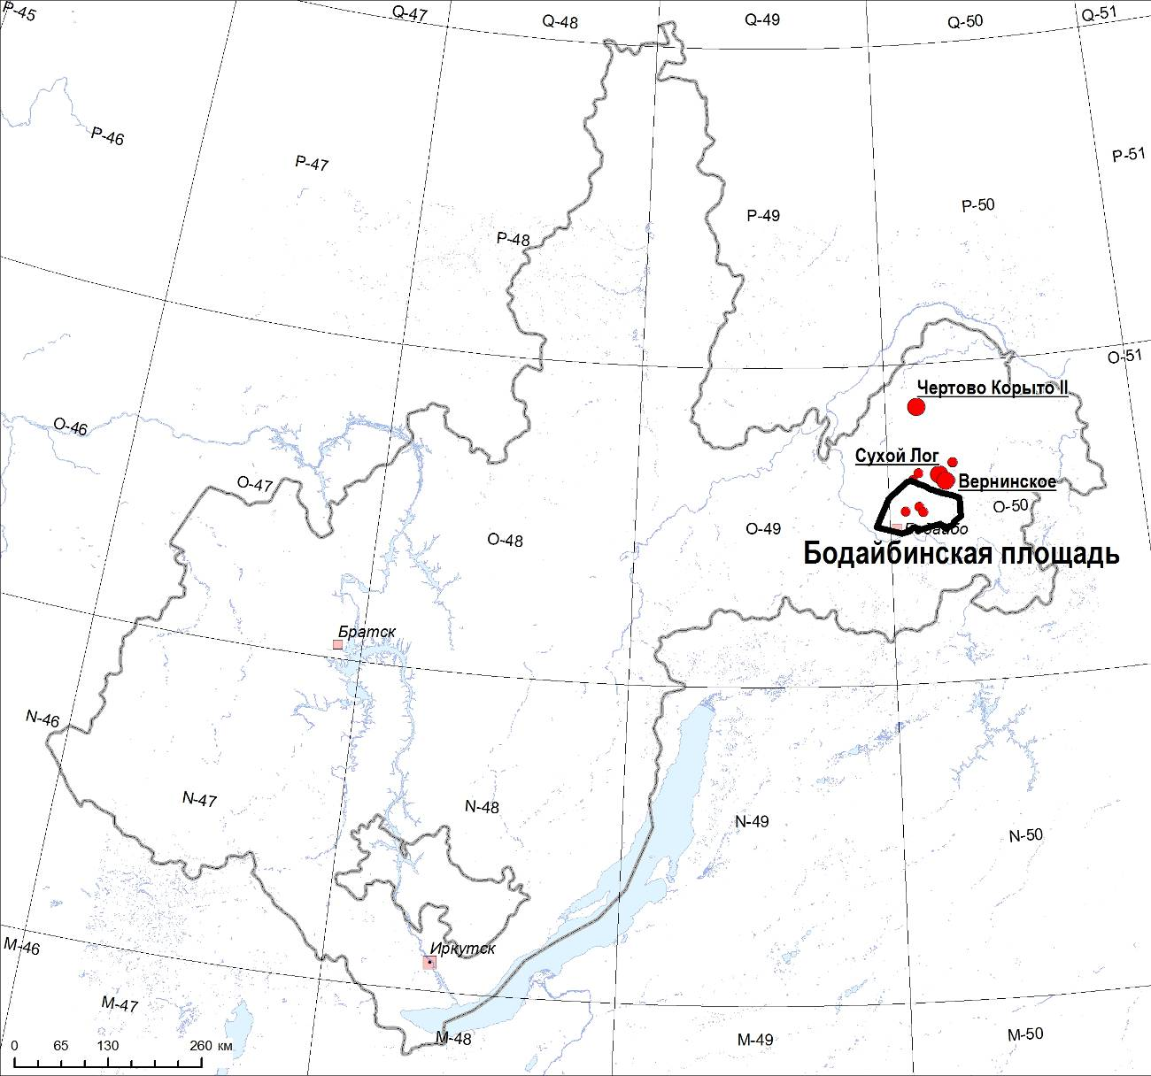
Рис. 1. Обзорная карта
1.1 История геолого-геофизического изучения
Первые сведения о геологии Ленского золотоносного района (Байкало-Патомской) известны из описания разрозненных поисковых геологических маршрутов, проведенных в 1865 году геологами Н.Н. Таскиным, П.К. Кропоткиным, техником Н.М. Кузьминым. Первые представления о геологическом строении района были обоснованы в процессе планомерных геологических исследований В.А. Обручева (1892-1929 гг.), А.П. Герасимова (1901-1907 гг.), П.И. Преображенского (1905-1907 гг.), А.К. Мейстера (1910-1914 гг.), результаты которых опубликованы в геологических отчетах и статьях. Этими российскими исследователями получены данные о стратиграфии и структуре Ленского золотоносного района.
Проявления рудной золотоносности в районе известны с ХIХ века, когда на гольце Сухой Лог старателями производилась отработка золотоносных кварцевых жил.
С 1937 по 1941 год силами НИГРИзолото начаты планомерные исследования геологического строения территории, в результате которых разработана схема стратиграфии, составлена сводная геологическая карта района масштаба 1:100000 (Г.Ю. Юдин, Т.М. Дембо и др.) .). В начале 50-х годов Ленской экспедицией ЦНИГРИ начато геолого-геоморфологическое картирование региона и составление Государственной геологической карты масштаба 1:200000. В 1952 году институту ЦНИГРИ было предложено выполнить съемку в масштабе 1:100000 территории основных золотоносных узлов. Работы были проведены сотрудниками ЦНИГРИ. В результате было сформировано современное представление о стратиграфии, складчатых и разрывных структурах, магматизме, метаморфических и гидротермально–метасоматических преобразованиях пород, освещена проблема рудного золота и пути ее решения. Сделаны выводы о том, что наиболее крупные месторождения золота расположены в пределах синклинальных складок и наиболее золотоносные кварцевые жилы приурочены к зонам повышенной трещиноватости близмеридионального простирания. В 60-е годы началось крупномасштабное (1:25000) картирование и детальные поиски рудного золота. В результате этих работ был выявлен ряд золоторудных проявлений в среднем течении р. Ныгри, в бассейнах левых притоков р. Вачи и по р. Кадаликан, в верхнем течении р. Кадали, в среднем течении р. Жуи. Был сделан вывод, что наиболее благоприятными условиями для локализации золотого оруденения являются места пересечения (узлы) складчатых образований высоких порядков с тектоническими зонами дробления близмеридиональной ориентировки.
В 1975-1977 гг. В.А. Коткиным с соавторами (Коткин, 1977) проведены работы по составлению прогнозной карты золотоносности Ленского района масштаба 1:500000 с врезками масштаба 1:200000-1:100000. В этой работе проведено металлогеническое районирование Ленского района, выделены рудные районы, в том числе Бодайбинский. Выделены рудоконтролирующие геологические образования – структурные, литологические, магматические, метаморфические.
Изучение геофизическими методами Ленского золотоносного района началось с середины двадцатого века и носило планомерный и системный характер. Начиная с 50-х годов, якутской аэромагнитной партией проводились аэромагнитные съемки масштабов 1:1000000 и 1:200000 с расстоянием между маршрутами 1 и 2 км. После завершения региональных аэрогеофизических работ для решения более локальных задач были проведены комплексные аэрогеофизические съемки масштабов 1:50000 и 1:25000 включающие в себя магниторазведку и АГС. В результате аэромагнитных съемок было выявлено большое количество линейных магнитных аномалий, связанных с тектоническими нарушениями. В результате заверочных работ наземной магниторазведкой и геолого-поисковых маршрутов с горными работами была выявлена геологическая природа аэромагнитных аномалий. Достоверно было уставлено, что интенсивные отрицательные аномалии связаны зонами пирротинизации пород вдоль крупных продольных по отношению к складчатости тектонических нарушений.
В результате АГС съемки на значительную часть Бодайбинского золоторудного района были построены карты эквивалентных содержаний урана, тория, калия, отношений радиоэлементов, общего канала (МЭД). Было уставлено, что площади, сложенные породами рифей-вендского складчатого чехла, характеризуются низкими уровнями естественной радиоактивности 2-7 мкР/ч.
Планомерные гравиметрические работы 1:200 000 масштаба на Байкало-Патомском нагорье начаты с 1962 года и продолжались до 1969 года, в результате которых были получены принципиально новые данные о тектоническом строении территории. По заснятым полощадям были составлены карты аномалий силы тяжести в редукции Буге при σ=2.30 г/см³ и σ =2.67 г/см³. По материалам съемок 1: 200 000 масштаба Ю.И Егоровым была составлена сводная карта аномалий поля силы тяжести Байкало-Патомского нагорья и краевой части Сибирской платформы, а также были составлены карты регионального фона, локальных аномалий и опорные интерпретационные разрезы. Выявленные крупные гравиметрические минимумы связывались с приподнятыми блоками и выходами в них гранитных масс, максимумы- с опущенными блоками и с наличием в них мощных толщ осадочно-метаморфических пород. Сделан вывод о том, что гранитное и гранит-пегматитовое ложе Бодайбинского синклинория и интрузивные массивы, закартированные в пределах площади, являются единым батолитом, имеющим блоковое строение. Начиная с середины 1970-х, на территории Бодайбинского рудно-россыпного района планомерно начали проводиться гравиметрические работы 1: 50 000 масштаба в пределах центральной части Ленского золоторудного района. Съемки проводились совместно с электроразведочными работами (ЕП и СЭП) и литохимической съемкой по вторичным ореолом рассеяния.
В ходе первоначальной обработки гравиметрических материалов была обнаружена корреляционная связь значений поля силы тяжести в редукции Буге с высотой точек наблюдения. При этом был сделал вывод о том, что это обусловлено неверным выбором плотности промежуточного слоя (2.67 г/см³). После массового отбора образцов для определения средней плотности осадочно-метаморфических пород, а также после определения плотности методом Неттльтона (Зубарев, 1978г), было установлено, что средняя плотность пород составляет не 2.67 г/см³, а лежит в интервале 2.70- 2.77 г/см³. По совокупности определений плотности образцов в целом по всей площади Бодайбинского района была принята средняя плотность промежуточного слоя 2.75 г/см³.
В результате этих работ была выявлена сложная полосовидная структура поля силы тяжести, чередование положительных и отрицательных локальных аномалий, простирание которых соответствует простиранию складчатых структур. Кроме того, были выявлен ряд изометричных отрицательных аномалий, которые были проинтерпретированы как скрытые гранитные массивы. В частности было установлено, что Константиновский шток вблизи месторождения Сухой Лог, сложенный биотит-амфиболовыми гранитами, является апикальной частью более крупного Угаханского массива.
В результате гравиметрических наблюдений 1: 10 000 масштаба (Зубарев, 1978г) на участке Сухой Лог было уставлено, что рудная зона месторождения отмечается слабой положительной аномалией интенсивностью от 0.3 до 0.7 мГал, обусловленной повышенной плотностью пород рудной зоны (в среднем 2.86 г/см³) за счет Fe-Mg карбонатизации и сульфидизации.
В пределах Вернинского рудного поля детальные гравиметрические работы 1: 10 000 масштаба проводились лишь по отдельным опорным профилям. В результате было уставлено, что участки развития сульфидной минерализации также отмечаются локальными положительными аномалиями. Однако непосредственно над рудной зоной месторождения локальных положительных аномалий не наблюдается.
В целом крупномасштабные гравиметрические работы, выполненные в пределах центральной части Ленского золоторудного района в 1970-х и начале 1980-х убедительно показали довольно высокую поисковую эффективность гравиразведки. Основным положительным признаком кварц-золото-сульфидной минерализации являются положительные локальные аномалии поля силы тяжести интенсивностью от 0.15 до 0.7 мГал, обусловлены минерализованными зонами, выходящими на поверхность или имеющие глубину до верхней кромки до 100 м. Однако также было отмечено, что часть положительных аномалий является ложными аномалиями, появление которых связано с недоучетом влияния рельефа и неверным выбором плотности промежуточного слоя.
Южно-Бодайбинская площадь охвачена крупномасштабными гравиметрическими съемками лишь на 50 %. Полностью отсутствуют крупномасштабные гравиметрические данные в восточной части площади.
Электроразведочные работы на территории Южно-Бодайбинской площади проводились как составная часть комплексных геофизических съемок. Первые детальные геофизические исследования методами срединного градиента, комбинированного электропрофилирования и магниторазведки в масштабе 1:10000 - 1:5000 были проведены в пределах Кропоткинского рудного поля в 1957–58 г.г. (Князев, Юшко, 1958г). Работы выполнены с целью поисков и прослеживания кварцевых жил и решения задач геологического картирования. В результате были выявлены ряд одиночных кварцевых жил и кварцево-жильных полей и сделан вывод о возможности выделения зон интенсивно рассланцованных пород, картирования отдельных горизонтов песчаников и сланцев, а также узко локализованных проводящих зон в пределах литологически однородных пород.
С целью прослеживания кварцево-жильных зон геофизические работы были продолжены в 1959 г. Бодайбинской геофизической партией Мегетской экспедиции ИГУ (Супруненко, Давыдов и др.). Геологические задачи решались комплексом геофизических методов, включающим симметричное и дипольное профилирование по сети 200 ×10 м, метод отношения градиентов потенциала с аппаратурой ИЖ – 3 совместно с магниторазведкой. В результате проведенных работ оконтурена площадь распространения пород хомолхинской свиты, выявлена четко выраженная приуроченность кварцево-жильного поля к толще углистых сланцев, доказана высокая эффективность электроразведочных методов на постоянном токе при литологическом расчленении пород.
Постепенно был выработан оптимальный электроразведочный комплекс для решения картировочных и поисковых задач, включающий электроразведку ЕП, электроразведку на постоянном токе в варианте дипольного или симметричного профилирования. По данным электропрофилирования высокоуглеродистые породы бужуихтинской, хомолкинской, аунакитских, вачской свит имеют низкие сопротивления от 1- до 30 Ом м и соответственно почти всегда отмечаются отрицательными аномалиями ЕП. При этом получить точные значения КС в низкомных зон во многих местах не удавалось из-за низкого уровня сигнала. Именно поэтому метод ЕП в площадной постановке наиболее широко примменялся для картирования углеродистых сланцев и алевролитов и выделения зон развития сульфидной минерализации. Общая площадь покрытия наземной электроразведкой составляет 5600 кв. км, что является уникальным случаем в целом для СССР. При этом данные электроразведки на участках со слабой обнаженностью активно использовались при геологическом картировании 1: 50 000 масштаба.
На месторождении Вернинское по данным электроразведки ЕП удалость оконтурить область развития пирит-арсенопиритовой минерализации.
Для изучения глубинного строения территории Ленского золоторудного района ВостСибНИИГГиМС были проведены опытно-методические работы по совершенствованию геофизических методов и критериев выявления элементов структур золота рудных узлов и полей комплексом состоящим из ВЭЗ, ЗСБЗ, МТЗ. В результате были выявлены аномально-проводящие зоны, приуроченные к зонам глубинных разломов, которые могут быть перспективными для выявления рудного золота. Изучение глубинного строения территории также продолжилось в рамках работы по совершенствованию электромагнитных исследований (ЗСБ, МТЗ) с целью изучения глубинных структур Бодайбинского синклинория и выявления элементов структур золоторудных узлов и полей. В пределах района выделены крупные узлы (рудные), сопровождающиеся субвертикальными проницаемыми зонами, к которым приурочены основные рудопроявления и месторождения золота.
Опытно-методические работы глубинными электромагнитными зондированиями (МТЗ, ЗСБ, ВЭЗ) так же были поставлены с целью выявления связи размещения полезных ископаемых с глубинным строением зоны сочленения Бодайбинского и Муйского золоторудных районов" (1985). Сформирована геоэлектрическая модель глубинного строения Бодайбинского рудного района и области сочленения его с Муйским районом. Согласно модели основной особенностью рудного района являются коровые неоднородности с аномально высокой проводимостью -2*10⁻⁴ - 5*10⁻⁴ См, залегающие на глубинах 3-10 км, имеющих оценочную мощность 10 км. В пределах известных рудных узлов намечены крупные субвертикальные проницаемые зоны, головная часть которых имеет электропроводность свыше 10⁵ См. (ЗСБ). Кроме того, были составлены геоэлектрические разрезы и сформирована модель месторождения Голец Высочайший, а также составлена структурная карта кровли продуктивного горизонта, содержащего золотосульфидную минерализацию.
Таким образом, была показана достаточно высокая эффективность электромагнитных методов для решения глубинных структурных задач, а также выявления зон смятия и обуглероживания пород, потенциально перспективных для локализации золото-сульфидной минерализации.
1.2 Геологическое строение территории
1.2.1Региональная позиция
В соответствии со «Схемой тектонического районировании России масштаба 1:5 000 000», разработанной группой исследователей (Г.С. Гусев, Н.В. Межеловский, А.Ф. Морозов и др.) на основе геодинамического анализа, Ленский золоторудный регион, расположен в пределах тектонических единиц: глобальной - Урало-Охотского покровно-складчатого пояса, сформированного в конце палеозоя; трансрегиональной – Байкало-Витимско аккреционоо-коллизионной-активноокраинной области; региональной – Байкало-Патомской мегазоны и шести территориальных зон – Мамской, Бодайбинской (синклинорных), Чуйской, Акитканской, Тонодской, Нечерской (выступов). (Перевалов, Срывцев. 2013)
Рассматриваемый регион имеет сложное геологическое строение. Все основные особенности тектоники рассматриваемого региона связаны с формированием двух этажей, разделенный поверхностью структурно-стратиграфического несогласия (рис 2). Древний дорифейский этаж включает образования двух структурных ярусов – архейского и раннепротерозойского (верхний возрастной предел – 1600 млн лет) и слагает фундамент Байкало-Патомской мегазоны. При геодинамических реконструкциях он относится к образованиям древнего континента, в бассейнах пассивной окраины которого были заложены обширные, как правило ступенчатые, прогибы и меньшие по параметрам поднятия, накоплены толщи рифея, венда и палеозоя различной мощности. К самым крупным прогибам пассивной континентальной окраины относится Мамско-Бодайбинский прогиб, в котором мощности отложений осадочного чехла на отдельных площадях достигают более 10 км. На месте этого прогиба на заключительном этапе развития структур был сформирован одноименный мегасинклинорий.
Чехол рифейско-палеозойских формаций пассивно-окраинных бассейнов в палеозое был деформирован с образованием складчато-блоковых структур и зонально метаморфизован в результате воздействия синскладчатого мамско-бодайбинского метаморфического комплекса кианит-силлиманитового типа среднепалеозойского возраста. Палеозойский текогенез завершился внедрением гранитоидов конкудеро-мамаканского, даек спессартитов и керсанитов кадали-бутуинского, гранитов, гранит-порфиров и риолитов аглан-янского комплексов.
История геологического развития региона кратко сводится к трем последовательно сменяющимся этапам:
- Формирование на континентальной окраине мощного осадочного чехла (10-15 км) рифейско-вендско-палеозойского возраста;
- Складчатость, метаморфизм, внедрение магматических комплексов, формирование месторождения слюды мусковита, золота, химически чистого кварца (средний палеозой)
- Горообразование (кайнозой, продолжается в настоящее время).

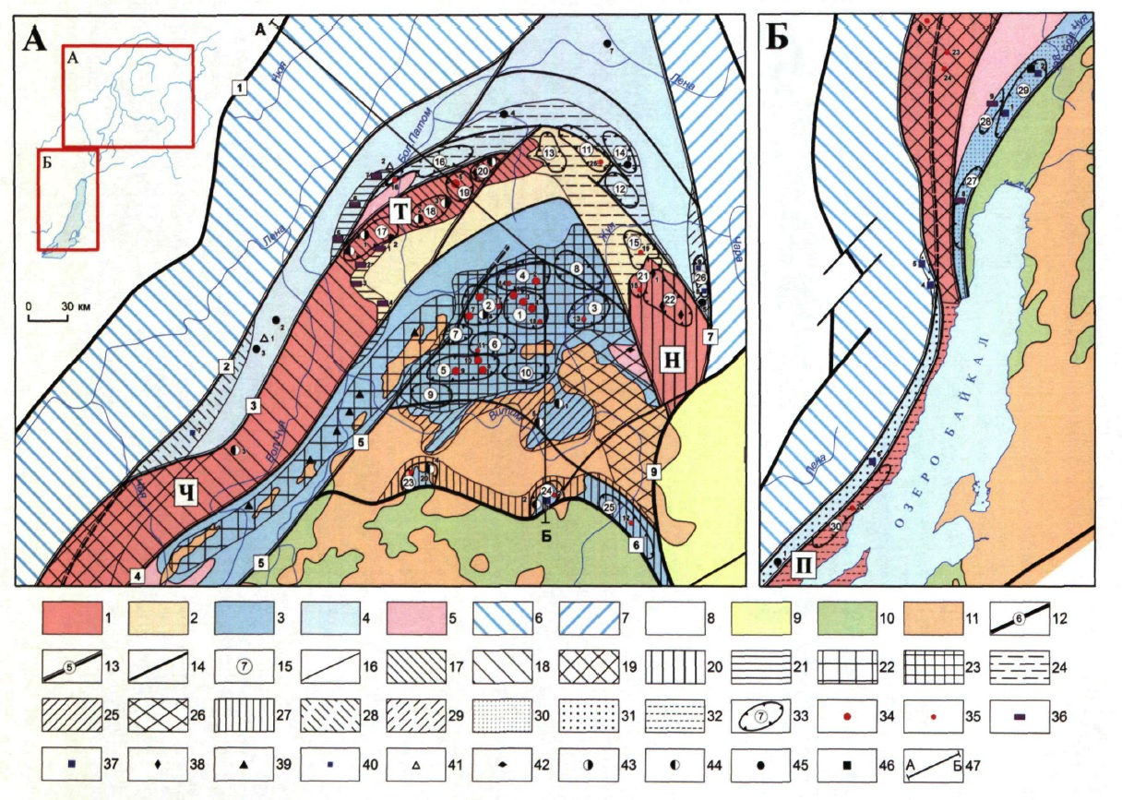
Рис.2 Схема основных структурных элементов и металлогенетического районирования Байкало - Патомской золоторудной провинции
(А-северной части, Б-юго-восточной) («Золото Байкало-Патома», А.И. Иванов, 2014).
Условные обозначения к рис (основные): 1-выступы фундамента (Н-Нечерский, Т-Тонодский, Ч-Чуйский,П-Прибайкальский), 2-часть антиклинория, фундамент которой перекрыт рифейскими отложениями, 3-Мамско-Бодайбинский синклинорий, 4-Байкало-Патомский синклинорий, 5-выходы образований дорифейского фундамента,6-7 – зоны линейных складок, 17-32 - рудные районы,33-рудные узлы и и номера(1-Кропоткинский, 5-Артемовский) 34 – промышленные месторождения золота (1-Сухой Лог,4-Невское,9-Кавказ,10-Догалдынская жила) 35-Перспективные рудопроявления золота.

1.2.2 Стратиграфия
Бодайбинский рудный район входит в состав Байкало-Патомской золоторудной провинции, и в геологическом строении района, как и всей провинции, принимают участие отложения средне-верхнего рифея и верхнего рифея - венда, прорванные магматическими породами конкудеро-мамаканского комплекса.
К среднему-верхнему рифею отнесена ныгринская серия, включающая среднерифейские бужуихтинскую и угаханскую свиты и верхнерифейские хомолхинскую и имняхскую. Разрез этих отложений характеризуется чередованием существенно терригенных (сланцы, песчаники) углеродистых и терригенно-карбонатных (известняки, сланцы, песчаники) литолого-стратиграфических подразделений. Углеродистые песчано-сланцевые отложения хомолхинской свиты являются рудовмещающими на месторождениях Сухой Лог, Западное, Центральное. (рис. 3.)
Верхний рифей – вендcкие отложения представлены бодайбинской серией, состоящей из аунакитской, вачской, анангрской, догалдынской и илигирской свит. Это преимущественно песчано–сланцевый в различной степени углеродистый комплекс стратиграфический подразделений. В отложения аунакитской свиты локализованы золоторудные месторождения Верный, Первенец, Невское.
Ныгринская серия
Бужуихтинская свита широко распространена в Мамско-Бодайбинском синклинории, кроме его центральной части (Иванов и др., 1995). Она согласно залегает на бодайбоканской и сложена переслаивающимися песчаниками и пелитовыми и алевролитовыми сланцами, реже – известняками со сланцами. Мощность свиты 300 – 800 м. В Мамско-Бодайбинском синклинории отложения ныгринской серии в зонах интенсивных пластических деформаций (зоны "рассланцевания", крылья изоклинальных лежащих складок, своды купольных структур и т. п.) значительно изменяют мощность.
Для большей части Мамско-Бодайбинского синклинория характерен песчано-сланцевый тип разреза, который характеризуется преобладанием алевропелитовых пород над песчаниками. Породы грубо переслаиваются, часто отмечаются известковистые разности песчаников. Мощность свиты 450-600 м, в участках интенсивных пластических деформаций она уменьшается до 130-270м. В южной части синклинория в бассейне р. Витим распространен карбонатно-сланцево-песчаный тип разреза. Здесь вверх по разрезу отчетлива тенденция к увеличению роли сланцев, а в целом в свите по латерали соотношение песчаных и алевропелитовых отложений меняется от равного до преобладания первых. Отмечаются пласты известняков мощностью до 20 м. Мощность свиты до 800 м. В условиях амфиболитовой фации регионального метаморфизма песчаники преобразуются в кварциты и гнейсы гранат-двуслюдяные, гранат-биотитовые, кварцевые, часто известковистые, а алевропелиты – в сланцы двуслюдяные с кианитом, скаполитом, гранатом, обычно графитистые.
Свита является рудовмещающей для Верхне-Угаханского рудопроявления.
Угаханская свита согласно залегает на бужуихтинской и распространена на большей части Мамско-Бодайбинского синклинория, кроме его центральной части. Свита сложена темно-серыми и черными органогенными известняками, нередко брекчиевидной или оолитовой структуры, среди которых в виде пластов и горизонтов встречаются серицитовые известковистые сланцы, иногда песчанистые известняки и известковистые песчаники.
В восточной, юго-восточной и южной частях Мамско-Бодайбинского синклинория свита имеет карбонатно-сланцевый состав: известковистые сланцы ритмично переслаиваются с известняками. Мощности элементарных ритмов 0,2-1,4 м, реже до 6-10 м, а соотношение пород может быть различным. Количество известняков в разрезе наиболее велико (до 85-90 %) в северо-восточной части синклинория, в юго-восточной и южной оно уменьшается до 70-80 %. Мощность свиты максимальная (720-900 м) в северной части синклинория, в южной и юго-восточной его частях она составляет 320-820 м, сокращаясь в зонах пластических деформаций до 105-260 м. В зонах высокого метаморфизма известняки становятся кристаллическими, часто графитистыми, биотит- и амфибол-содержащими. Терригенные разности преобразуются в сланцы и гнейсы скаполит-амфиболовые, биотитовые, гранат-биотитовые, часто с пироксеном и графитом.
Хомолхинская свита (400-1120 м) распространена в тех же районах, что и угаханская, на которой она залегает согласно. Она повсеместно характеризуется флишоидным разрезом, и в ее составе преобладают алевритовые и пелитовые сланцы. На большей части Мамско-Бодайбинского синклинория свита имеет песчано-алевролито-сланцевый состав. Здесь во многих местах в разрезе свиты четко устанавливаются три части (подсвиты): алевролито-сланцевые верхняя и нижняя и песчано-алевролито-сланцевая средняя. Мощность свиты меняется в широких пределах. В центральной, восточной и юго-восточной частях Мамско-Бодайбинского синклинория она составляет 600-1120 м, сокращаясь в зонах дислокаций иногда до 100 (р. Ходаричи) – 50 (р. Бол. Тунгуска) м. В бассейне верхнего течения р. Жуи количество песчаников в разрезе уменьшается - отмечаются лишь редкие маломощные прослои в средней части свиты. Мощность свиты составляет 600-800 м и уменьшается до 260 м в зонах пластических деформаций.

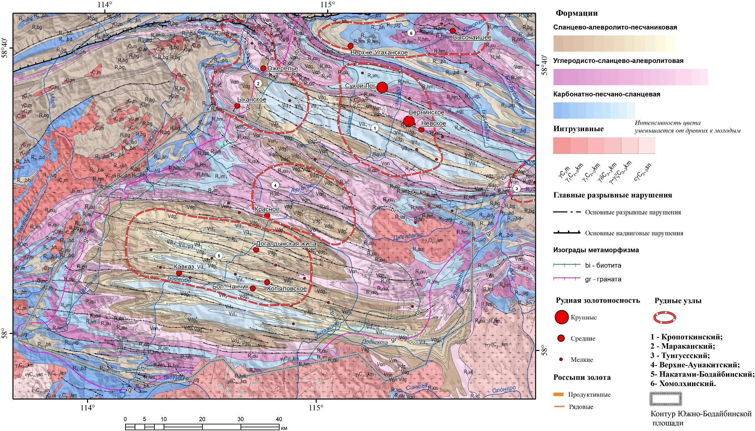
Рис.3 . Структурно-формационная основа. (по материалам ФГУП ЦНИГРИ, 2013-2015 гг.)

В зонах высокого метаморфизма мощность свиты даже в наименее деформированных участках не превышает обычно 280-430 м, в участках же интенсивных пластических деформаций она сокращается до 35-110м. Отложения свиты здесь представлены кварцитами, кристаллическими сланцами биотитовыми, графитистыми гранат-биотитовыми, кианит-гранат-биотитовыми, кианит-биотитовыми, гранат-биотит-амфиболовыми, гнейсами биотитовыми, гранат-двуслюдяными.
Свита является рудовмещающей для месторождений Сухой Лог, Высочайшее, рудных зон Светловского рудного поля.
Имняхская свита (400-1000 м) вскрывается во многих частях Мамско-Бодайбинского синклинория (Иванов и др., 1995). Она согласно залегает на хомолхинской свите. В составе свиты преобладают слюдистые известковые сланцы и песчаники с горизонтами и слоями различной мощности известняков; породы окрашены в розовые, палевые, зеленовато-серые цвета, реже голубовато-серые. Характерны известняки (мраморы) – белые, розовые или кремовые. Песчано-сланцевые породы, как правило, несут постоянную рассеянную вкрапленность железо-магнезиальных карбонатов (анкерита).
Свита расчленена на две подсвиты: относительно более терригенную (нижнюю) и более карбонатную (верхнюю). На большей части Мамско-Бодайбинского синклинории, за исключением его южной и юго-восточной окраин, терригенная часть разреза представлена слюдисто-известняковыми, часто алевритистыми сланцами и алевролитами. В нижней подсвите они преобладают и переслаиваются с известняками, обычно песчанистыми, слюдистыми. В южной части синклинория разрез становится более грубым – нижняя подсвита сложена в основном кварцево-слюдистыми известковистыми песчаниками с отдельными пластами мощностью до 40-50 м известковистых сланцев. При этом возрастает мощность с 405 м до 1000 м.
В зонах высокого метаморфизма породы свиты представлены сланцами биотитовыми, гранат-двуслюдяными, гранат-скаполит-цоизит-карбонат-двуслюдяными, гранат-скаполит-амфибол-биотитовыми, скаполит-пироксен-амфиболовыми, мраморами биотитовыми. Породы свиты являются рудовмещающими для месторождений Центральное и Западное (части месторождения Сухой Лог), рудопроявления Широкое (Кропоткинское рудное поле).
Бодайбинская серия
Аунакитская свита распространена на большей части Мамско-Бодайбинского синклинория и представлена светлыми кварцевыми, иногда известковистыми песчаниками (40-80 % ее объема), углеродистыми слюдисто-кварцевыми сланцами (30-50 %), и, реже, серыми и темно-серыми песчанистыми и алевритистыми известняками. Отличительными чертами свиты являются кварцевый состав псаммитовых и алевритовых обломков и повышенная углеродистость. Она согласно залегает на имняхской свите, имеет мощность 400 – 1000 м. В ЮВ части Мамско-Бодайбинского синклинория в процессе регионального метаморфизма породы преобразованы в кварциты, в том числе известковистые, кварцито-гнейсы биотитовые и гранат-биотитовые, сланцы кристаллические углеродистые (темные) или графитистые кианит-гранат-двуслюдяные, ставролит-гранат-двуслюдяные, гранат-двуслюдяные. Мощность свиты 400-710 м, в зонах пластических деформаций она сокращается до 200-100 м.
Аунакитская свита является рудовмещающей для месторождений Вернинское, Невское, Ыканское, Красное, Южной зоны Светловского рудного поля.
Вачская свита является ярким маркирующим горизонтом в разрезе венда Мамско-Бодайбинского синклинория, сложена углеродисто-кварцевыми сланцами и алевритистыми сланцами, кварцевыми углеродистыми песчаниками. За счет повышенной углеродистости свита уверенно картируется не только геологическими методами, но и геофизическими (отрицательные аномалии естественного электрического поля) и геохимическими (комплексные молибден-ванадиевые аномалии). На аунакитской свите она залегает согласно, мощность ее в наименее деформированных разрезах центральной части синклинория составляет 140-260 м, возрастая в северо-восточной части до 550 м. В зонах дислокаций и Мамской зоне Мамско-Бодайбинского синклинория мощность свиты уменьшается до 30-80 м вплоть до почти полного тектонического редуцирования.
В зонах повышенного метаморфизма свита сложена черными графитистыми кварцевыми, кианит-мусковит-кварцевыми сланцами, графитистыми кварцитами и кварцито-гнейсами.
Анангрская свита (350-950 м) вскрывается в синклинальных складках Мамско-Бодайбинского синклинории. В состав свиты входят черные углеродистые слюдисто-кварцевые алевролиты и сланцы, а также зеленовато-серые полевошпато-кварцевые песчаники. Иногда в строении разреза участвуют известковистые песчаники, гравелиты, песчанистые известняки. Она согласно залегает на вачской свите. Для свиты характерно возрастание роли груботерригенных пород к югу. В южной части Мамско-Бодайбинского синклинория характерно наличие в разрезе линзующихся пластов и горизонтов гравелитов и гравелистых песчаников. Песчаники, алевритовые и пелитовые сланцы обычно переслаиваются между собой. Мощность свиты обычно 300-540 м, а в южной и юго-восточной частях синклинория достигает 800-1000 м (Иванов и др., 1995).
В зонах повышенного метаморфизма отложения свиты превращены в характерные порфиробластовые амфиболовые, биотитовые, биотит-амфиболовые, гранат-биотитовые гнейсы, графитистые биотитовые, гранатово-двуслюдяные, гранат-кианит-двуслюдяные сланцы.
Догалдынская свита согласно залегает на анангрской. Она слагает ядерные части синклиналей центральной части Мамско-Бодайбинского синклинория. Наиболее широко распространенными породами свиты являются полевошпат-кварцевые и полимиктовые песчаники, характеризующиеся неоднородностью гранулометрического состава. Преобладают средне- и мелкозернистые разновидности зеленовато-серого, серого, зеленого, темно-серого до черного цветов. Подчиненное значение имеют углеродистые сланцы и метаалевролиты, редко отмечаются пласты известняков и песчанистых известняков. Мощность свиты 440-1450м (Иванов и др., 1995).
В зонах повышения регионального метаморфизма до высокотемпературной части зеленосланцевой фации в песчаниках появляется биотит. В условиях амфиболитовой фации песчаники и гравелиты преобразуются в плагиогнейсы биотитовые, гранат-биотитовые, гранат-амфибол-биотитовые; сланцы – в кристаллические двуслюдяные, иногда с гранатом; известковистые песчаники и известняки – в известково-силикатные породы.
Свита является рудовмещающе для месторождений Ожерелье, Кавказ, Догалдынская жила, Копыловское.
Илигирская свита Мамско-Бодайбинского синклинория и залегает в ядрах наиболее глубоких синклиналей согласно на догалдынской свите. В разрезе свиты переслаиваются голубовато-серые и серые известковистые песчаники и черные углеродистые, иногда известковистые сланцы. Нижняя граница свиты проводится по подошве пласта или пачки сланцев, которые обычно преобладают во всей нижней части разреза. В связи с этим свита подразделяется на две подсвиты: в нижней доминируют пелитовые осадки, в верхней – песчаные. Мощность свиты достигает 1100 м.

1.2.3 Тектоника (Складчато-разрывные деформации)
Мамско-Бодайбинский синклинорий.
Глубина залегания поверхности фундамента в синклинории достигает 8-10 км. В пределах этой структуры выделяются зоны одноактной и многоэтапной складчатости (Иванов и др., 1995). Многоэтапная складчатость с разной интенсивностью проявилась в СЗ и СВ частях раасматриваемого региона (соответственно Мамская и Нечеро-Жуинская зоны), одноактная – в центральной (Бодайбинской) зоне синклинория. Морфология складок в их пределах различна в разных частях синклинория. Общей чертой линейных складок описываемой части синклинория является в той или иной степени проявленная асимметричность (запрокинуты в южном направлении) и различие форм замков (и степени сжатости) у антиклиналей и синклиналей – у последних более округлые замки. Оси линейных складок в близи гранито-гнейсовых куполов изгибаются, часто огибают купола (Рис.3).
Разрывные нарушения
В регионе широко распространены различные по возрасту, геологической значимости, глубинности, морфологии, механизмам формирования, разрывные нарушения (Рис.3).
Разломы фундамента (глубинные разломы) на большей части территории скрыты под осадочным чехлом и предполагаются по ряду прямых и косвенных признаков: уступам поверхности фундамента по материалам точечного сейсмического зондирования (ТСЗ), продольным и поперечным перегибам зеркала складчатости в рифейско-палеозойских отложениях, аномалиям и градиентным зонам в региональных магнитных и гравиметрических полях, поясам даек, градиентным зонам регионального метаморфизма, зонам резкой смены фациального состава отложений, крупным линеаментам на космических снимках и т. д.
Начало изучению глубинных разломов региона положил Л.И. Салоп (1967), выделив в пределах описываемой территории краевые швы и Абчадский внутригеосинклинальный разлом. В дальнейшем по геологическим и геофизическим данным В.И. Никулиным, В.А. Наумовым, И.В. Лобачевским, С.В. Ветровым, Ю.И. Егоровым, А.И. Ивановым, А.Н. Деминым и др. был выявлен еще ряд разломов, были сделаны попытки разделения их по глубинности и геологической значимости. Временем заложения наиболее крупных глубинных разломов южного обрамления Сибирской платформы обычно считается ранний протерозой. В дальнейшие этапы они активизировались и одновременно формировались новые структуры, которые впоследствии также зачастую активизировались.
Глубинные разломы играли значительную роль не только в структурообразовании, но и во все этапы развития региона являлись главными рудоконтролирующими структурами. Именно с флюидами, поступающими по глубинным разломам в зоны рассланцевания, связано формирование зон бурошпатизации - золотоносных бурошпатовых метасоматитов. Метасоматические процессы усиливались в местах сочленения продольных и секущих глубинных разломов. Секущие разломы в складчатом чехле проявились в изгибании осей линейных складок и (или) образовании перегибов их шарниров, образовании зон трещиноватости. Подобная активизация продольных и секущих глубинных разломов с проявлением метасоматических процессов происходила и в регионально-метаморфический и сингранитный этапы.

1.2.4 Магматизм
В пределах Южно-Бодайбинской площади на поверхность выходят два крупных гранитных массива (Тельмамский и Джегдагарский). Южная граница площади проходит вдоль контакта с Тельмамским плутоном (рис.3). К востоку от Тельмамского массива выходит Вержнежуинский гранитный массив, а к западу Брызгунский массив, который по всей вероятности является частью Тельмамского массива. В северо-восточной части площади выходит Джегдакарский массив, который в плане имеет форму бабочки. Все эти массивы относятся к мамакано-конкудерскому магматическому комплексу. Вдоль западной границы площади в Мамской тектоно-метаморфической зоне выходят слюдоносные пегматоидные граниты мамского комплекса.
Конкудеро-мамаканский магматический комплекс имеет гранодиорит-гранитовый состав с лейкогранитами. Согласно Бодайбинской серийной легенде ГК-200/2, в конкудеро-магматическом мезоабисальном комплексе выделены три фазы. 1-я гранодиорит-гранитовая (амфиболовые и биотит-амфиболовые граниты) наиболее распространенная слагает наибольший объем массивов. 2-я фаза, существенно гранитная, формирует ряд меньших тел, наиболее крупным, из которых является Верхнежуинский массив, находящийся за пределами площади (вблизи юго-восточного края), непопадающий в пределы собранной геофизической основы. 3-я фаза представлена жильными телами и мелкими массивами, обычно обрамляющими крупными массивы. К 3-й фазе, в частности, относят Константиновский шток, расположенный в непосредственной близости от месторождения Сухой Лог, и Васильевский шток, вблизи северного контакта Джегдакарского массива. Однако существует мнение (Перевалов, Срывцев, 2013), что данные массивы относится к более молодому Угаханскому комплексу.
Все гранитные массивы однозначно проявляются в поле силы тяжести в виде отрицательных изометричных аномалий интенсивностью от -2 мГал -10 мГал (рис.4).

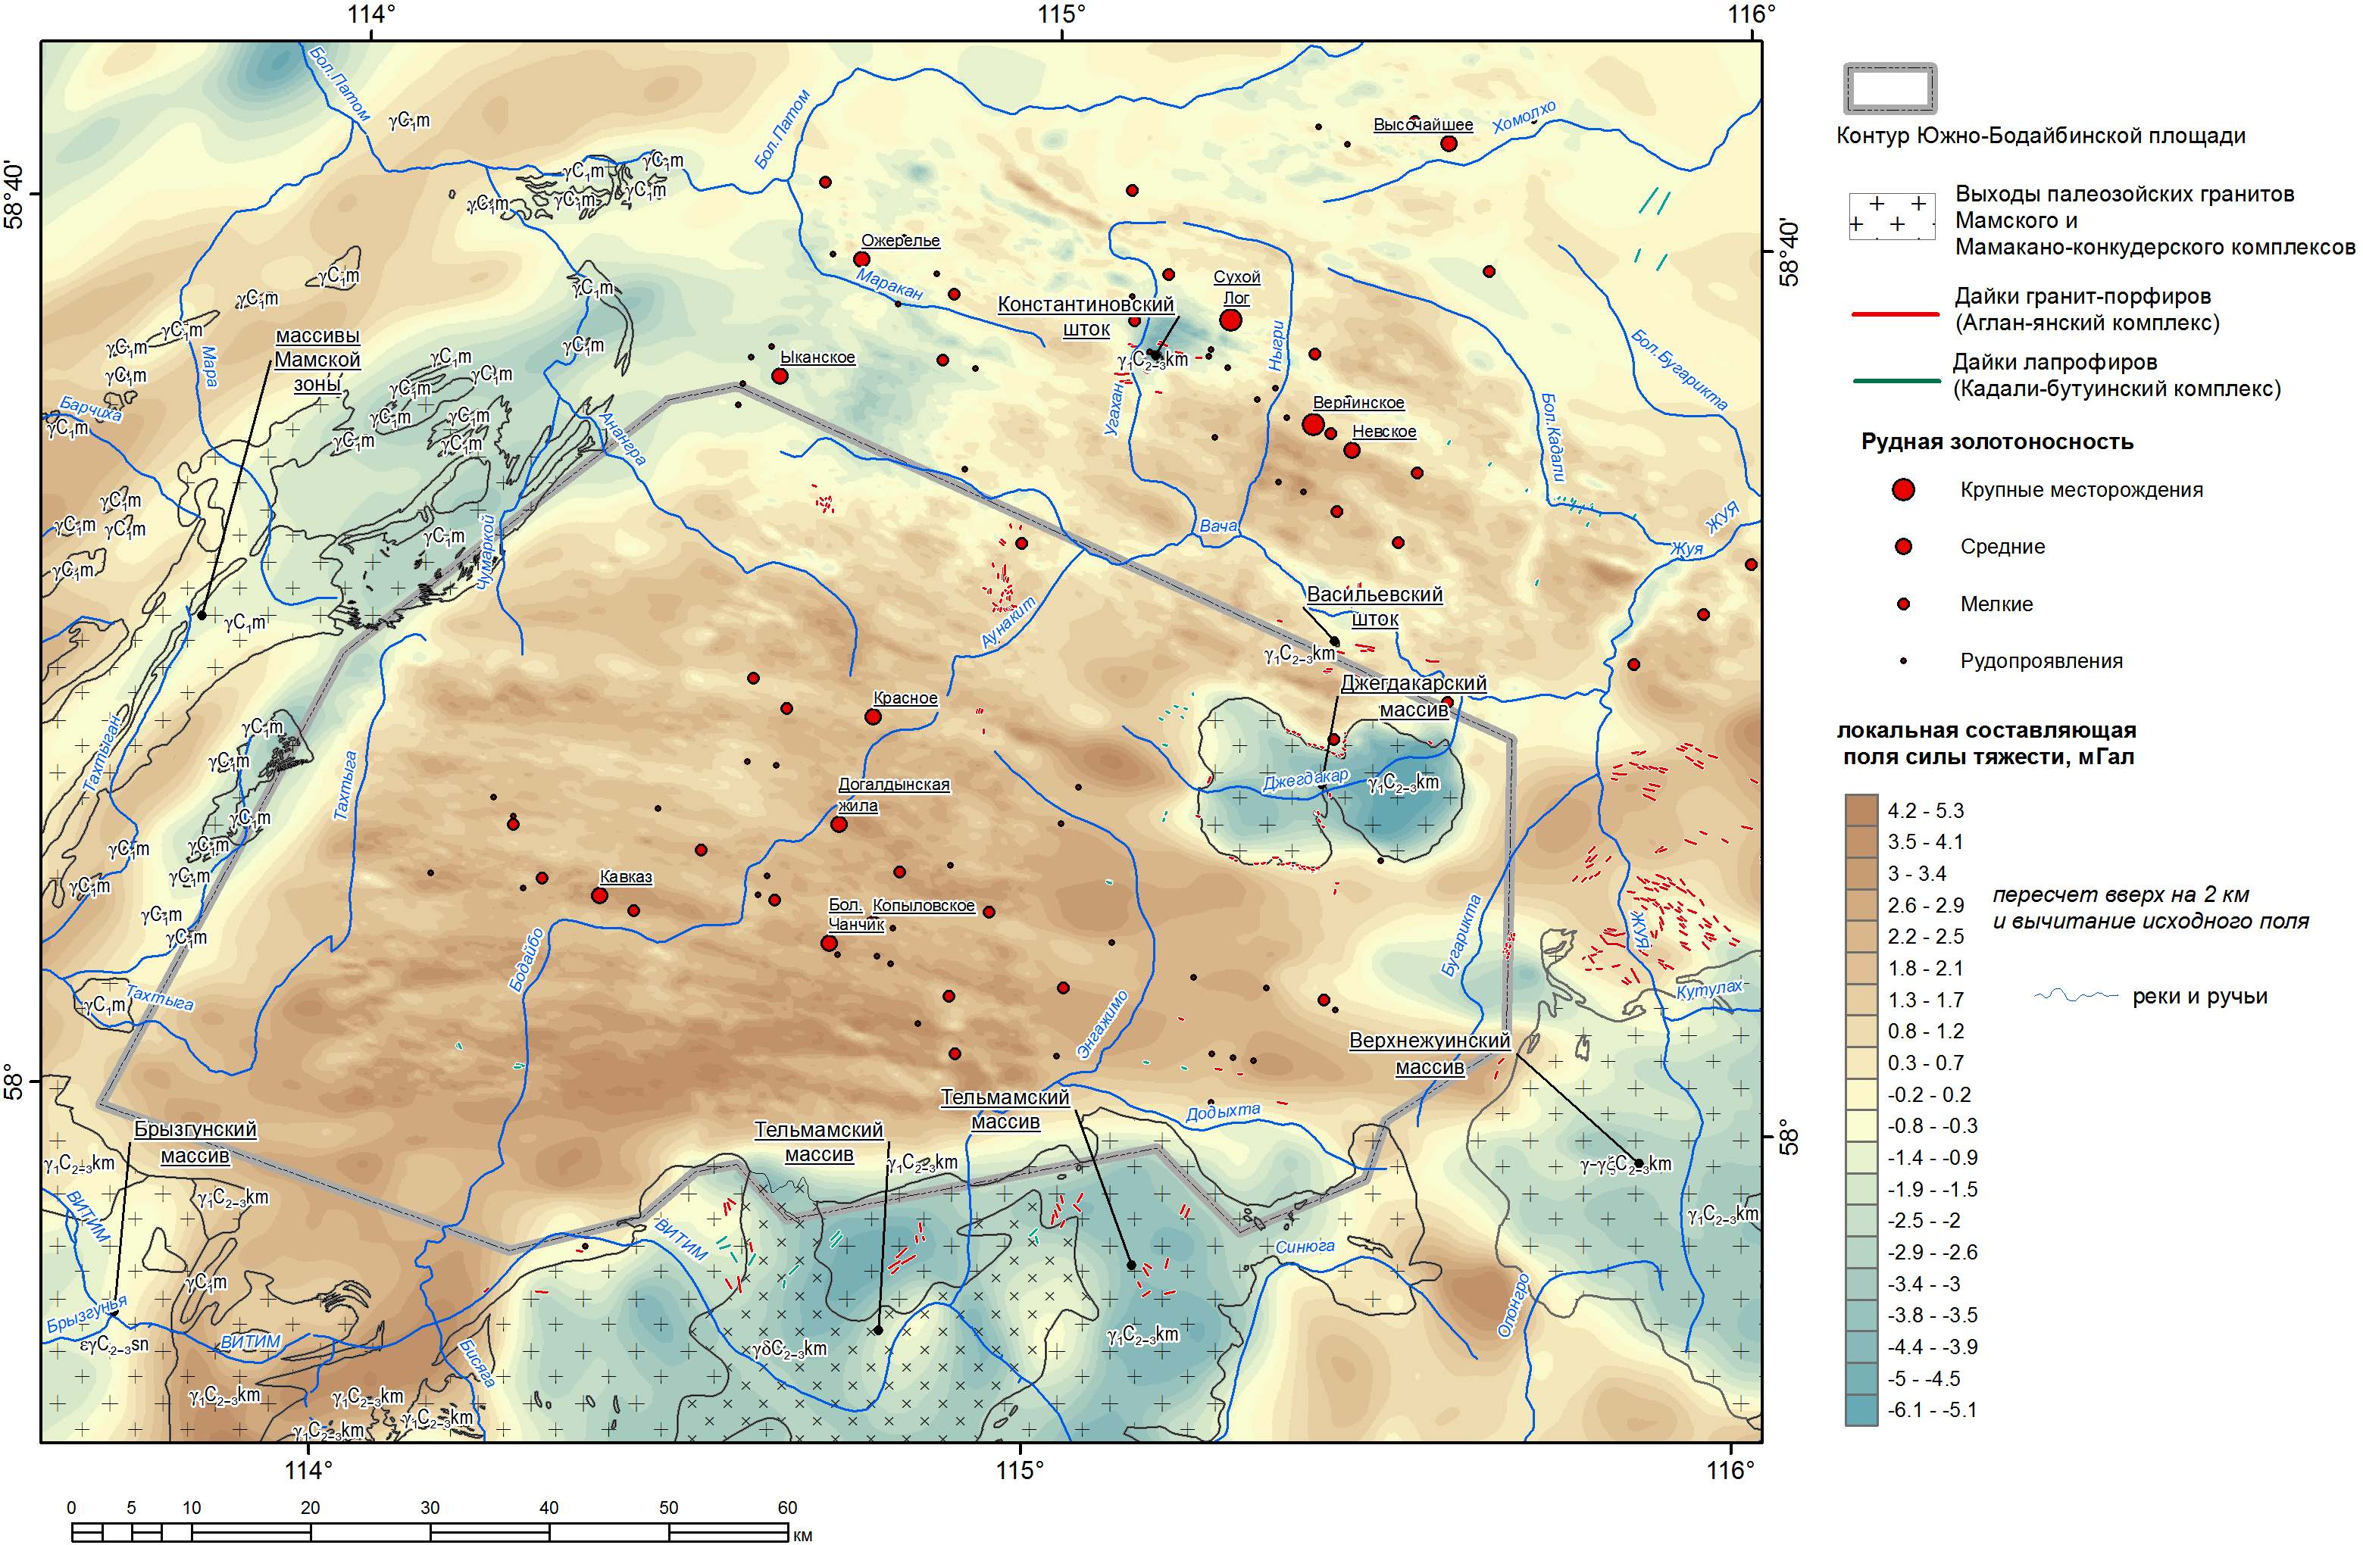
Рис.4.Отражение палеозойских гранитных массивов в локальной составляющей поля силы тяжести.(ЗАО НПП ВИРГ-Рудгеофизика)

Средний возраст конкудеро-мамаканского комплекса, определенный по сериям образцов гранитоидов Тельмамского и Гаргинского массивов составляет - 425±22 и 429±14 млн. лет соответственно (Герасимов и др. 2009). Минеральный состав гранитов Тельмамского массива (Перевалов, Срывцев, 2013): плагиоклаз (30-40%), калишпат (30-35 %), кварц (21-26 %), амфибол (0.3-4%), биотит (0.6-2%). Среди акцессорных минералов преобладает магнетит, содержание которого в гранитах I-й фазы достигает 2.9 кг/т (около 0.5 %).
Расчетная минеральная плотность, исходя из среднего состава гранитов изменяется от 2.60- до 2.66 г/см³ в зависимости от соотношения полевых шпатов, кварца и темноцветных минералов. Плотности образцов гранитов Тельмамского и Джегдакарского массивов отобранных на поверхности изменяется от 2.61-до 2.65 г/см³, что неплохо соотносится с расчетной минеральной плотностью гранитов. Таким образом, дефицит плотности гранитов по сравнению с рифейским метаморфическо-осадочным комплексом составляет 0.1-0.13 г/см³. Значительные размеры гранитных массивов и значительный контраст плотности определяют интенсивные и широкие по площади гравитационные минимумы над массивами мамакано-конкудерского комплекса. Так Тельмамский массив в поле силы тяжести выделяется глубоким гравитационными минимумом (- 110 - -150 мГал) первого порядка. Джегдакарский и Верхнежуинский массивы также выделяются глубокими минимумами (-80 – 100 мГал) изометричной формы.
В локальной составляющей поля силы тяжести (∆g_{лок}) (пересчет вверх на 2 км) (рис.4) выходы всех относительно крупных массивы выделяются отрицательными аномалиями (от -2 до -6 мГал). Соответственно массивы мамакано-конкудерского комплекса аномалиями изометричной формы, массивы пегматоидных гранитов в Мамаской зоне узкими линейными минимумами северо-восточной ориентировки. Интенсивность отрицательных аномалий ∆g_{лок} увеличивается при погружении подошвы массивов на глубину.
Относительное высокое содержание акцессорного магнетита в гранитах Тельмамского и Джегдакарского массивов определяют их высокую магнитную восприимчивость (χ) и намагниченность. По данным Лешкевич Э.В. (ф.Лешкевич и др., 1979) и определений χ магнетитсодержащих гранитов изменяется от 6.5 до 17.5 x10⁻³ ед. СИ. Естественная остаточная намагниченность изменяется в широком интервале и имеет как прямую, так и обратную полярность по отношению к современному магнитному полю. Соотношение индуцированной намагниченности и остаточной намагниченности (Q -фактор Кенигсбергера) изменяется от 0.02 до 1.3 в среднем 0.5. Поэтому суммарная намагниченность практически всегда прямая. По этой причине над Тельмамским и Джегдакарским массивами наблюдается положительное сильно дифференцирование магнитное поле интенсивностью 200-500 нТл (рис.5). 2-я фаза мамакано-конкудерского комплекса представленная мелкозернистыми лейкогранитами, иногда пегматоидными гранитами практически немагнитна (χ -0.02 -0.1 x10⁻³ ед. Си, при Q – 0.05-0.1) (ф.Лешкевич и др., 1979). Поэтому Верхнежуинский массив отмечается областью спокойного слабо отрицательного магнитного поля. Пегматоидные граниты мамского комплекса также практически немагнитны и в магнитных полях проявлены слабо, и угадываются только по нарушению структурного рисунка поля.
По данным аэромагнитной съёмки Джегдакарский массив имеет зональное строение. На карте аномального магнитного поля отчетливо видно, что краевые части массива, сложенные мелкозернистыми гранитами имеют более высокую намагниченность по сравнению с внутренними частями, где преобладают более крупнозернистые разности.
Экзоконтакты Тельмамского и Джегдакарского массивов отмечаются зонами усиления контрастности магнитных аномалий за счет ороговикования и образования в роговиках пирротина. Зона ороговикования, судя по данным магниторазведки и геологических наблюдений простирается на 3-6 км от контактов массивов. Причем вблизи северного контакта Тельмамского массива наблюдается инверсия полярности линейных магнитных аномалий в рифейском складчатом комплексе. Первоначально отрицательная линейная аномалия вблизи (3 км) контакта становится положительной. Этот факт может иметь важное металлогеническое значение. Поскольку это является доказательством догранитного образования зон пирротинизации.
Судя по характеру поля силы тяжести и магнитного поля, а также по результатам их математического моделирования, подошва Тельмамского массива в северной части находится на глубине 9-10 км. Далее к югу наблюдается увеличение мощности плутона до 15-20 км. Северный контакт круто падает (70-85⁰) на север. Джегдакарский массив также имеет крутые контакты. Подошва находится в интервале глубин 5-6 км. Подводящий канал (ножка массива), вероятно, расположен в восточной половине массива и смещен к северному контакту.

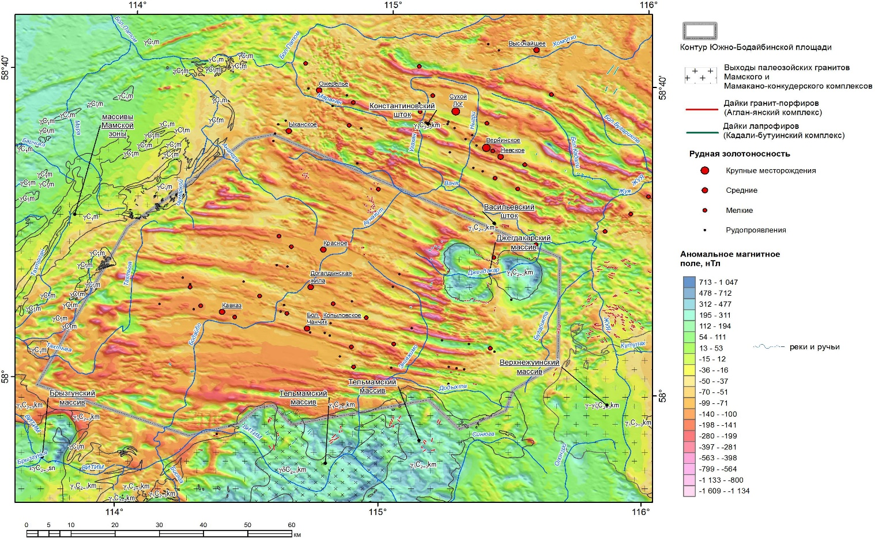
Рис.5. Отражение палеозойских гранитных массивов в магнитном поле. (ЗАО НПП ВИРГ-Рудгеофизика)

1.2.5 Метаморфизм и метасоматоз
Центральная частить Бодайбинского синклинория характеризуется широким развитием процессов рудоподготавливающего и рудосопровождающего углекислого метасоматоза, железо-магнезиальной карбонизации (бурошпатизация), а также березитизации, сульфидизации, окварцевания и кварцевого прожилкования. Изменение минерального состава в результате метасоматоза определяет и изменение физических свойств осадочно-метаморфических пород, что в свою очередь находит отражение в геофизических полях. При этом необходимо понимать, что в геофизических полях находят отражение изменения, затрагивающие значительный объём горных пород. Необходимо также учитывать, что наложенные друг на друга метасоматические изменения могут приводить к нивелировке изменений физических свойств, например, окварцевание наложенное но бурошпатизацию.
В пределах Южно-Бодайбинской площади наиболее широко проявлены два вида изменений – это бурошпатизация и сульфидизация двух видов, пирротинизация и пиритизация.
Бурошпатизация или железо-магнезиальная карбонатизация является обязательным признаком рудного процесса, характерным для всего Ленского золоторудного района и представлена вкрапленностью, гнездами, линзами и прожилками сидерита, анкерита, манганосидерита, реже доломита (Иванов, 2014). Интенсивность и форма карбонатных выделений контролируется структурно-литологическими факторами и наиболее развита в пакетах чередования разнозернистых сланцев. Вкрапленники имеют характер порфиробластических выделений ромбоидальной, линзовидной формы, ориентированных по направлению кливажа осевой поверхности, размерами (по длинной оси) от первых миллиметров до 1-2 см. Гнездово-линзовидные обособления и прожилки карбонатов локализуются преимущественно в трещинах слоевого и осевого кливажа или замещают отдельные тонкие прослои вмещающих пород, при этом нередко образуя прожилки, повторяющие очертание мелкой складчатости. Уставлено что, карбонатизация предшествовала прочим типам наложенной минерализации и участвовала в процессах рудораспределения.
Относительно высокая плотность железисто-магнезиальных карбонатов (3-3.9 г/см³) и существенное их содержание в объеме породы (от 10 до 30 %) приводит увеличению плотности измененных пород всех литологических типов до 2.8-2.92 г/см³.
При анализе карт локальных составляющих поля силы тяжести было установлено, что все месторождения на площади работ золото-кварцевой формации (Кавказ, Догалдынская Жила, Копыловское), расположенные в поле развития золотоносных метасоматитов, которые выделяются положительными локальными аномалиями поля жилы тяжести (>0.3 мГал). Это как раз определяется литологическим типом пород, в которых находятся эти месторождения. Дело в том, что Fe-Mg карбонаты в поверхностных условиях гораздо лучше сохраняются в догалдынских песчаниках. Полосовые локальные аномалии поля силы тяжести часто пространственно тяготеют или совпадают с линейными зонами бурошпатизации.
Сульфидная минерализация является основным концентратором золота. Сульфиды представлены либо пиритом, либо пиритом и арсенопиритом. Кроме того, в виде самостоятельных микроскопических выделений почти повсеместно присутствуют пирротин. В пирите постоянно отмечаются мелкие включения пирротина и арсенопирита, а также халькопирита, сфалерита, галенита, пентландита и ряда других сульфидов железа, никеля, кобальта.
Зоны интенсивной сульфидной минерализации в пределах углеродисто-сланцевых горизонтов значительно усиливают электрохимическую активность пород. Углеродисто-сланцевые породы с сульфидной минерализацией однозначно отмечаются интенсивными отрицательными аномалиями естественного электрического поля (<-500 мВ) (рис. 6).
Наиболее ярко в геофизических поля проявляются зоны пирротинизации, в виде протяженных полосовых отрицательных аномалий магнитного поля (до-1000 нТл) вдоль тектонических зон (см. рис.11,13). Как уже отмечалось выше интенсивность (контрастность) аномалий возрастает к периферии Бодайбинского синклинального погружения и при приближении к изограде биотита, что, по всей видимости, что можно объяснить переходом пирита в пирротин при повышении фации метаморфизма.

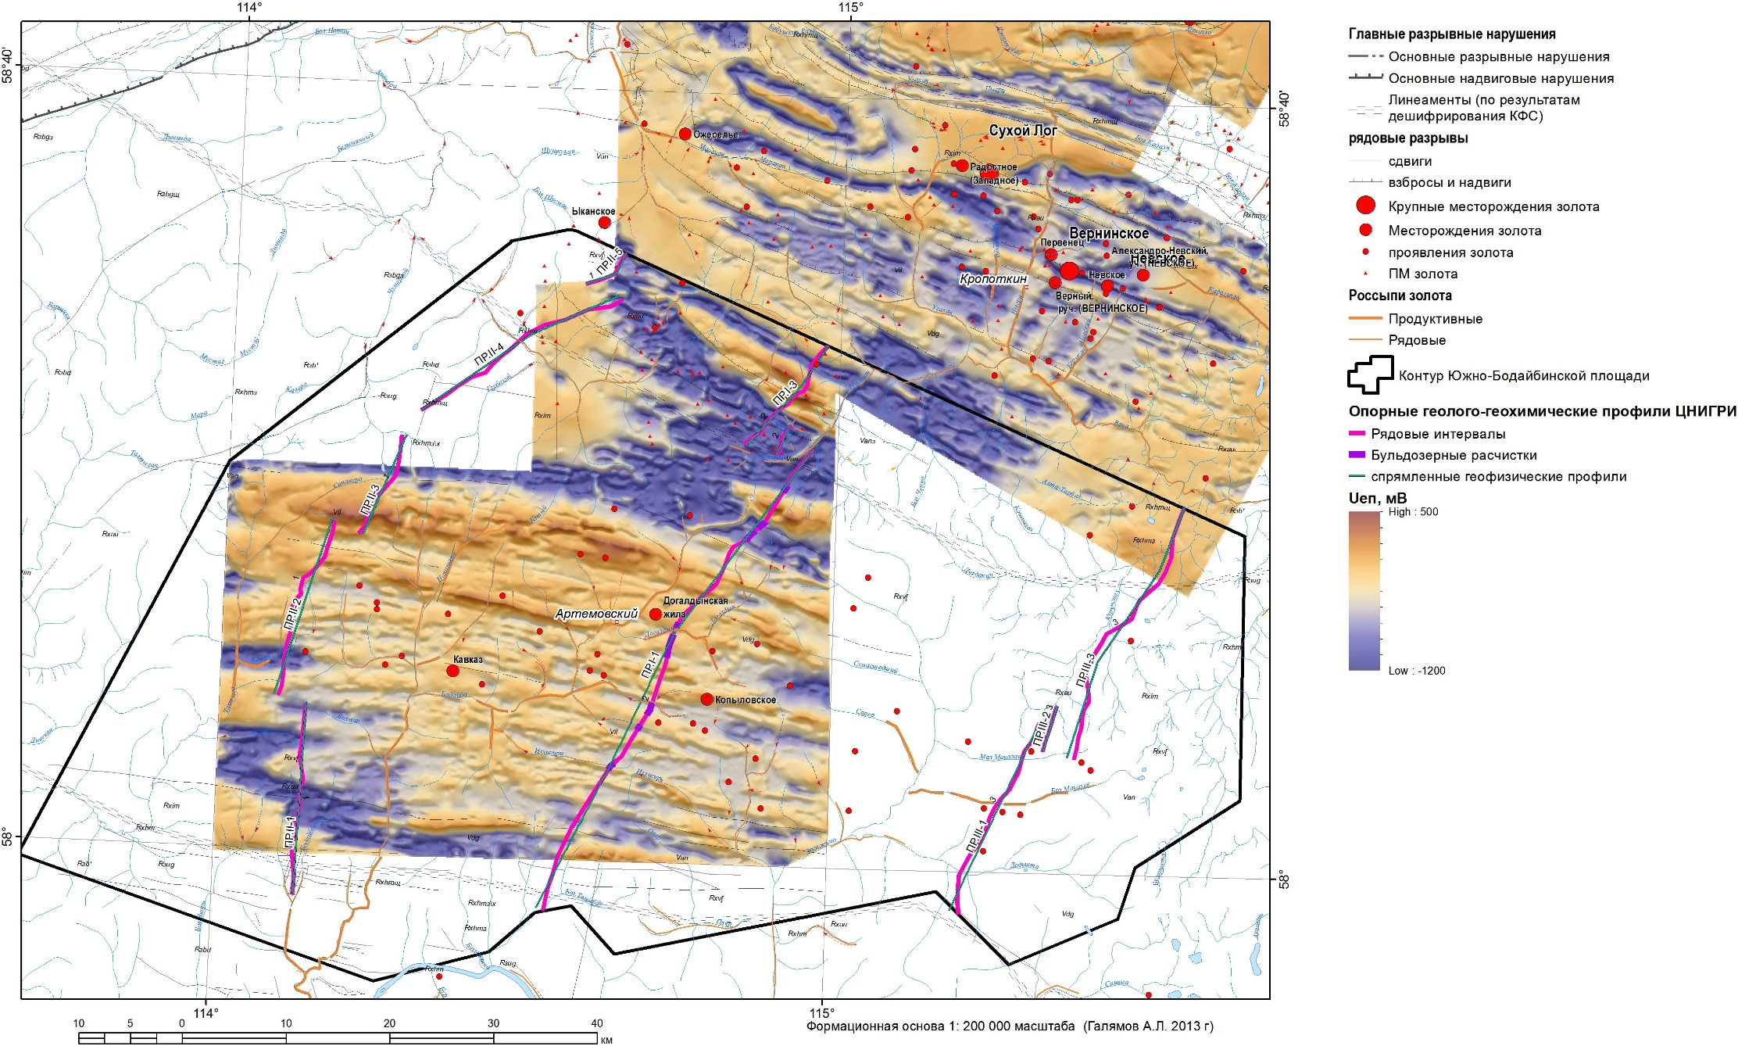
Рис.6 Карта потенциала естественного поля с отмеченными основными месторождениями (ЗАО НПП «ВИРГ-Рудгеофизика).

Серицитизация:
Зоны серицитизированных, метасоматически измененных пород почти всегда сопровождают золотоносные минерализованные зоны. Часто эти зоны образуют пластообразные залежи и линзообразные тела различной (от первых метров до десятков и первых сотен метров) мощности и протяженности. Их размеры определяются размерами складчатых структур, а также интенсивностью проявления деформаций и составом пород. Начало процесса метасоматической серицитизации выражается в более значительном, чем в исходных алевролитах или песчаниках, развитии серицита по обломкам калиевых полевых шпатов, увеличении количества чешуек серицита в цементе и строгой его ориентировки, в направлении микроподвижек и трещиноватости пород и частичном замещении хлорита и обломочного мусковита серицитом (ф. Лешкевич, 1979). Степень серицитизации возрастает в местах более интенсивного развития микротрещиноватости. В этом случае стираются границы контуров зерен исходной породы. Обломки минералов пород, подвергшихся перекристаллизации, сливаются воедино с перекристаллизованным цементом. Появляются обильные новообразования серицита, иногда вторичного кварца, становится меньше плагиоклаза, эпидота, кальцита; характерны вытянутые согласно сланцеватости линзообразные порфиробласты или агрегаты магнезиально-железистых карбонатов — анкерита, сидерита и доломита. Совместное новообразование серицита и магнезиально-железистых карбонатов и сульфидов дают наибольший эффект уплотнения (до 2.9 г/см³), то есть зоны высоких значений ∆g_{лок}.
Наиболее интенсивно процессы серицитизации песчаников и сланцев в минерализованных зонах происходили в местах широкого развития тектонической сланцеватости, складчатости, кливажно-будинажных структур, послойных и внутрипластовых трещин, где серицитизация развивается неравномерно и сопровождается образованием узких, невыдержанных пласто- или линзообразных тел и залежей мощностью от нескольких сантиметров до первых метров и десятков метров.
Наиболее устойчивым признаком метасоматических изменений является положительные локальные аномалии поля силы тяжести, которые обусловлены уплотнением пород за счет, прежде всего, объемной наложенной Fe-Mg карбонизации, в меньшей степени сульфидизации и серицитизации. Сульфидизация по углеродистым сланцам и алевролитам отмечается отрицательным аномалиями ЕП (рис.6). Интенсивная пиритизация также отмечается зонам ослабления контрастности линейных магнитных аномалий или зонами пониженного градиента магнитного поля, что характерно для пород метаморфизованных в зеленосланцевой фации.
2. Золотоносность.
В Бодайбинском рудном поле выделяется два морфологических типа золотого оруденения: золотосульфидное и золотокварцевое.
Несмотря на большое количество исследований, посвященных причинам формирования коренных источников золота, однозначные и универсальные для поисков в разный районах критерии богатого оруденения пока не установлены. (Корольков, 2007)
Первые представления были выдвинуты В.А. Обручевым и А.К. Герасимовым еще в самом начале изучения района. В генетическом отношении золотое оруденение (как золотокварцевое, так и золотосульфидное), послужившее источником формирования золотоносных россыпей, связывалось с интрузиями гранитоидов, развитыми в центральной части района и по его периферии, т.е. рассматривалось и оценивалось как типичное постмагматически-гидротермальное образование.
Как известно, рудогенерирующие комплексы магматических пород определяются по пространственному совместному нахождению их с золоторудными телами, по близости времени образования тех и других, по сходству автометасоматических и наложенных на интрузии процессов метасоматических изменений, сопровождающих оруденение, по близости спектра акцессорных минералов и геохимических элементов в магматических и околорудно-измененных породах. Большей частью золоторудные тела завершают формирование рудоносных магматических комплексов или их отдельных фаз, образуя рудно-магматические системы. (Корольков, 2007)
Именно исходя из этой генетической концепции разрабатывались критерии прогнозирования и оценки оруденения, методы его поисков, проводились металлогенетические обобщения и построения. В связи с этим постоянное внимание уделялось картированию и детальному изучению магматических горных пород, включая дайковые комплексы, картированию и изучению разрывных нарушений и разломов, прежде всего постскладчатых. Золотосульфидная минерализация, развитая в осадочно-метарморфических толщах, рассматривалась как околожильная, связанная с образованием магматогенно-гидротермальных жил.
Так же В.А. Обручевым (1934) при разработке классификации рудных объектов была выделена группа метаморфических месторождений. В дальнейшем изучение докембрийских щитов и древних платформ привело к открытию многих урановых, золоторудных, железорудных, полиметаллических и других месторождений среди метаморфизованных вулканических и осадочно-вулканических толщ.

Оруденение в Бодайбинском районе установлено в породах бужуихтинской, хомолхинской, имняхской, аунакитской и догалдынской свит.
В период рифей-вендского осадконакопления отложения формировались в условиях континентального склона пассивной окраин или задугового бассейна. В связи с этим они характеризуются относительно повышенной углеродистостью. От других эта обстановка отличается проявлением высокотемпературного регионального метаморфизма и гранитогнейсового куполобразования, наличием многочисленных слабо эродированных интрузий гранитоидов конкудеро-мамаканского комплекса и их надинтрузивных зон. (Иванов, 2014)
Золотокварцевые проявления залегают в породах рифея и слагают линейные субширотные жильные зоны, приуроченные к осевым частям сжатых антиклиналей второго и более высоких порядков. В пределах жильных зон наиболее благоприятными складчатыми структурами для локализации жил являются осевые зоны дополнительных антиклиналей, особенно в местах изгибов их осей и шарниров. Морфология жил зависит во многом от характера вмещающих пород: в сланцах и в плоскостях разрывных нарушений они имеют линзовидную или сложную форму, невыдержаны по простиранию; в пачках существенно песчаного состава преобладают более правильные формы жил. По составу жилы довольно однообразны и на 70-90 % сложены кварцем. Состав второстепенных породообразующих минералов в жилах определяется составом вмещающих пород, из которых они заимствуются. Это обычно кальцит, бурый шпат, хлорит, биотит, серицит, альбит. Тип сульфидной минерализации определяется степенью метаморфизма вмещающих пород: по мере его увеличения от хлоритовой зоны до гранатовой происходит "замена" пирита на пирротин, постепенно исчезают халькопирит, сфалерит, галенит, арсенопирит. Количество сульфидов в жилах находится в прямой зависимости от их количества во вмещающих породах, причем наиболее обогащены рудными минералами маломощные кварцевые жилы и прожилки. Считалось, что содержание золота в жилах низкое и лишь несколько из них во всем районе содержали его более 1 г/т. При этом оно распределено неравномерно и сконцентрировано преимущественно в виде обогащенных небольших гнезд и рудных столбов с содержаниями в 5-20 г/т. В последствии были выявлены месторождения золото-кварцевого типа, такие как Первенец, Кавказ, Копыловское, Ожерелье, Светловское.
Золотосульфидный, или профилково-вкрапленный тип является ведущим для промышленного золотого оруденения района. Контролируют его линейные антиклинали, породы ядерных частей и крыльев которых интенсивно дислоцированы в зонах продольных вязких позднескладчатых разрывов. Особо благоприятны для локализации рудной минерализации участки изгиба осей и шарниров антиклиналей. Литологический контроль выражается в приуроченности оруденения к горизонтам и пачкам сланцев и алевролитов, находящихся преимущественно в тонком ритмичном переслаивании. Известные в настоящее время месторождения и перспективные рудопроявления рудного золота сосредоточены в нескольких рудных узлах: Кропоткинском (Сухой Лог, Вернинское, Невское), Хомолхинском (Высочайшее, Верхне-Угаханское), Мараканском (Ожерелье, Ыканское), Тунгусском (Светловское рудное поле), Артемовском (Кавказ, Копыловское, Догалдынская жила).(Иванов,2014). Некоторые рудные узлы будут рассмотрены в качестве эталонных. На интерпретационной схеме в дальнейшем будут выделены области наибольшей схожести по геофизическим и геологическим параметрам как с оруденением золото-кварцевого типа (Кавказ, Красное), так и золото-сульфидного (Сухой Лог), поэтому на них стоит остановится подробнее.
Кропоткинский рудный узел
Включает в себя месторождения Сухой Лог, Вернинское и Невское.
Месторождение Сухой Лог расположено в междуречье Ныгри и Угахана. Стратиграфическая cеpия вмещающих пород района месторождения cоcтоит из двуx cвит c cоглаcными взаимоотношениями верхнепротерозойского возpаcта, названные xомолxинcкая (Xомолxо, hm) и имняxcкая (Имняx,im). Xомолxинcкая свита литологичеcки подразделяется на 3 подсвиты. Перекрывающая имняxcкая cвита подразделяется на две подсвиты. Свиты слагают ядерную часть и крылья Сухоложской антиклинали. Это линейно-вытянутая и сильно сжатая ассиметричная складка, опрокинутая на юг. Pудоcодеpжащая зона располагается в оcадкаx веpxней xомолxинcкой подсвиты (hm3) внутри зоны шарнира и крыльев антиклинали Cуxого Лога (рис.7). Этот участок Главной рудной зоны наиболее деформирован. Приосевая часть антиклинали осложнена тектонической зоной смятия (рассланцевания, ≪вязкого разлома≫), характеризующейся интенсивной разнопорядковой мелкой складчатостью, развитием будинаж-структур и многочисленных вязких разрывов по кливажным поверхностям. В этой зоне смятия проявлены интенсивные гидротермально-метасоматические преобразования (серицитизация, железо-магнезиальная карбонатизация, пиритизация различных типов, формирование кварцевых, кварц-пиритовых прожилков). Мощность зоны смятия в породах верхней подсвиты достигает 200-220м. На более глубоких горизонтах, в ядре складки, сложенном кварцитовидными песчаниками средней подсвиты, мощность зоны смятия падает до 100-150 м. К западу происходит усложнение строения антиклинали. Здесь чередуются участки интенсивного проявления всей совокупности малых структурных форм и участков, где развиты лишь отдельные элементы зоны смятия, причем размеры первых гораздо меньше, чем в пределах центральной части рудного поля. Это все обусловило проявление рудоносных процессов в западной части, но интенсивность их более слабая и в результате сформированное там оруденение (месторождение Западное) имеет меньшие масштабы. На восточном же фланге, характеризующемся более простым строением, рудовмещающая зона смятия затухает.

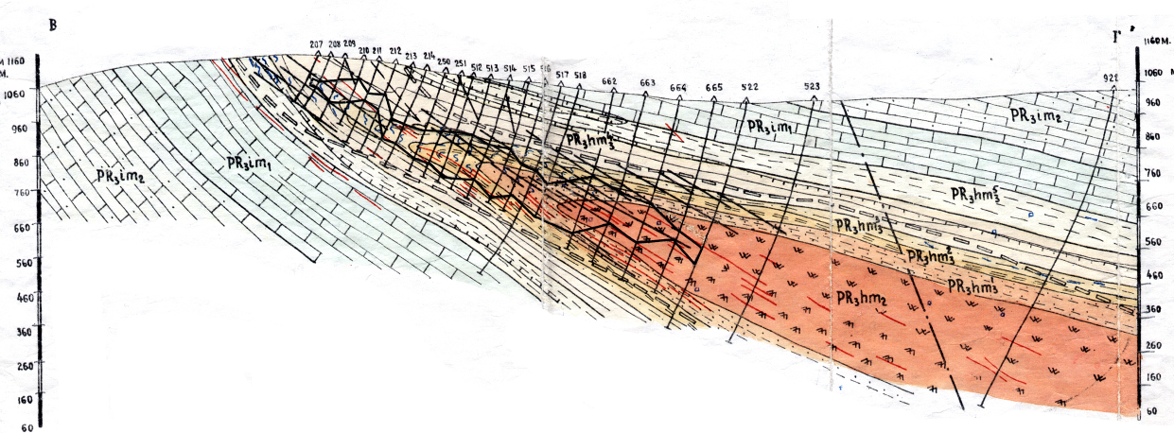
Вернинское месторождение приурочено к ядерной части и крыльям Вернинской антиклинали IV порядка, в строении которой на уровне денудационного среза участвуют породы нижней и средней подсвит аунакитской свиты (по данным В.К. Черепанова, В.А. Назарьева и др.). Вернинская антиклиналь сильно сжата и резко запрокинута на юг. В ядре складки запрокинутое крыло осложнено зоной смятия. Из участвующих в строении пород нижняя подсвита аунакитской свиты сложена переслаиванием кварцевых песчаников часто известковистых с углеродистыми пелитовыми сланцами и алевролитами. В верхней ее части преобладают кварцевые песчаники с прослоями известковистых песчаников, алевролитов и прослеживается горизонт известняков, стратиграфически выше которого локализуются минерализованные зоны Вернинского месторождения. Промышленное оруденение здесь установлено двух типов: золото-кварц-сульфидного прожилково вкрапленного и кварцево-жильное.
Рисунок.7. Геологический разрез Сухоложского месторождения (Черепанов, 1977), «Золото Байкало-Патома»,
А.И. Иванов, 2014)

Первый тип оруденения выделен в обоих крыльях антиклинали. Оно локализуется в горизонте высокоуглеродистых песчано-сланцевых ритмитов (с резким преобладанием сланцев) на контакте о стратиграфически нижележащим горизонтом известняков как в «нормальном» (висячем), так и запрокинутом крыле антиклинали.
Второй тип оруденения установлен в отработанной кварцево-жильной зоне «Первенец». Оно контролируется продольным взбросом, осложняющим запрокинутое крыло Вернинской антиклинали.
Здесь представлено три типа наложенной минерализации: карбонатная (вкрапленность пород железо-магнезиальными карбонатами – сидеритом и анкеритом), сульфидная (прежде всего пирит, арсенопирит и пиирротин), кварцевая.
Месторождение Невское, одно из тех где сейчас недропользователями ведутся эксплуатационные работы. Оно расположено на водоразделе ручьев Атыркан-Берикан и Александро-Невский в их верховьях и локализовано в запрокинутом крыле антиклинальной складки IV порядка в породах средней и верхней подсвиты аунакитской свиты.
Золотоносные минерализованные зоны выделяются с обеих сторон карбонатной пачки, играющей рудолокализующую роль, и характеризуются интенсивным проявлением железо-магнезиальной карбонатизации, прожилково-вкрапленной кварц-пирит-арсенопиритовой минерализации и жильно-прожилкового окварцевания.
Сульфидная минерализация представлена вкрапленным (пирит, арсенопирит) и прожилковым типами. Прожилковый тип минерализации представлен прожилками кварц-пиритового, кварц-пирит-арсенопиритового и кварц-арсенопиритового состава. Первые две разновидности являются основными, ориентированы в основном согласно слоистости. Наибольшей золотоносностью характеризуются части зоны, где наряду с кварц-сульфидной минерализацией интенсивно проявлено жильно-прожилковое окварцевание. Здесь, по результатам предварительной разведке (В.К Черепанов) выделено два рудных тела с запасами 14830 и 960 кг соответственно по категории C₂ . (Иванов,2014)
Артемовский рудный узел
На площади Артемовского рудного узла выявлены месторождения Кавказ, Копыловское и Догалдынская жила
Месторождение Кавказ локализовано в переслаивающихся песчаниках и сланцах догалдынской свиты, смятых в линейные сильно сжатые складки (рис.8). В рудовмещающей второй подсвите преобладают песчаники, углеродистые сланцы и метаалевролиты, в третьей и четвертой подсвитах песчаники значительно преобладают над тонкозернистыми породами. Основная рудоносная кварцево-жильная минерализация установлена в ядерной части и северной (более пологом) крыле антиклинальной складки 4-го порядка, осложненной продольными взбросами и сбросами. Ось антиклинали в пределах месторождения имеет флексурообразный изгиб, свидетельствующий о проявлении поперечных разломных деформациях в фундаменте. Золотоносность связана с кварцевыми жилами, сконцентрированными в субширотной полосе шириной 200-800 м, расположенной между основными продольными разломами, «обрезающими» крылья антиклинали.

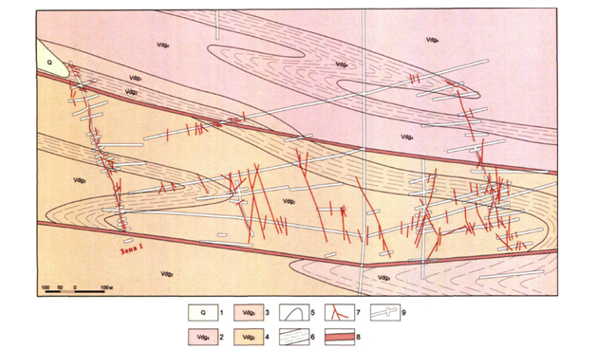
Рис. 8 Схематизированная геологическая карта месторождения Кавказ. (по Н.А. Суслову, «Золото Байкало-Патома», А.И. Иванов, 2014)
1-четвертичные отложения; 2-4 – догалдынская свита, подсвиты; 2 –четвертая (метапесчаники полимиктовые, прослои сланцев углеродистых, метаалевролитов), 3 – третья (метапесчаники полимиктовые, горизонты переслаивания сланцев углеродистых с метапесчаниками), 4 – вторая (сланцы углеродистые в переслаивании с метапесчаниками), 5 – границы подсвит и горизонтов; 6 – горизонты переслаивания с преобладанием сланцев; 7 – кварцевые жилы; 8 – швы продольных разломов; 9 – горные выработки

На месторождении установлено два типа золотонсных жил – субширотные и субмеридиональные. Первые по простиранию субсогласны со складчатыми структурами и кливажом, часто выполняют его трещины, реже – трещины слоевого кливажа. Они слабо изучены, так как основные геологоразведочные работы были нацелены на вскрытие и опробование относительно более богатых субмеридиональных жил. Последние секут кливаж и концентрируются в четырех зонах шириной 40-100 м, длиной по простиранию до 600 м, протяженностью более по падению более 500 м. Строение большей части зон близкое: центральную часть занимает кулиса сближенных жил, которые сопровождаются сопряженными жилами и прожилками, зонами трещиноватости и дробления. В целом вмещающие породы пронизаны сетью разноориентированных маломощных прожилков и обогащены вкрапленностью кубического пирита, приуроченного как к прожилкам, так и относительно равномерно распределенного в породах независимо от их литологического состава. (Иванов, 2014)
Зона 1 прослежена по простиранию на 600 м канавами, скважинами, подземными горными выработками. Стержневая жила прослежена на поверхности на 480 м и по падению на 300 м. Она характеризуется сложной морфологией, резкой изменчивостью мощности по падению и простиранию, наличием многочисленных апофиз, на всем протяжении сопровождается зоной трещиноватости и дробления. По падению и простиранию жила слабо изгибается, имеет коленообразные перегибы, участками переходит в зону прожилкования, иногда выклинивается и трассируется зонкой дробления и маломощными кварцевыми проводничками. При приближении к южному взбросу она меняет ориентировку и выклинивается.
В жиле резко преобладает кварц, кроме которого отмечаются анкерит и сидерит (3-5%), кальцит, апатит, альбит. Мощность жилы достигает 1,5м, средняя составляет 0,5-0,6 м. Золотоносноть наиболее высокая из всех установленных на месторождении – в 44% проб содержания Au превышает 2 г/т, а в 16% проб – 8 г/т, максимальные содержания – 2712 г/т. По зоне 1 подсчитаны запасы рудного золота (C₁ и С₂) около 3 т при среднем содержании 9,9 г/т.
Месторождение Копыловское, по данным В.А. Назарьева, В.В. Коткина, Н.А. Суслова, локализовано в полимиктовых метапесчаниках с прослоями углеродистых сланцев верхней подсвиты догалдынской свиты (рис. 9). Количество сланцев 20-30%, мощность их пластов от первых сантиметров до первых метров – первых десятков метров.
Породы слагают антиклинальную складку, шарнир которой на восточном фланге месторождения субгоризонтален, в центральной и западной частях погружается на северо-запад под углами 7-10⁰. Участки антиклинали с разной ориентировкой шарнира различаются и простиранием ее оси – широтным в восточном и северо-западным (287⁰) в центральной и западно1 частях, где интенсивность жильно-прожилкового окварцевания значительно возрастает. Антиклиналь осложнена продольными взбросами, представленными зонами дробления и кварцевых брекчий. Гидротермально-метасоматические преобразования пород включают бурошпатизацию, сульфидизацию и кварцевую минерализацию.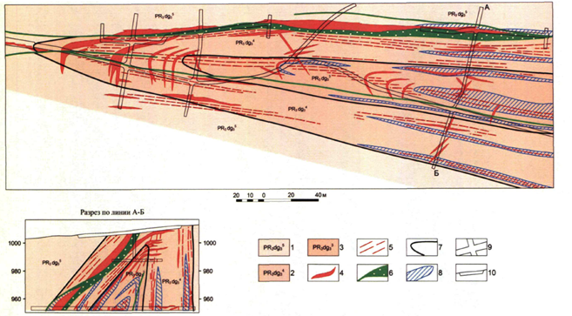
Рисунок 9. Схематизированная геологическая карта месторождения Копыловское на штольном горизонте
(по В.А. Назарьеву, В.В. Коткину, Н.А. Суслову, «Золото Байкало-Патома», А.И. Иванов, 2014)
1-3 – догалдынская свита, третья подсвита, пачки: 1 – пятая (метапесчаники полимиктовые в переслаивании со слонцами углеродистыми), 2 – четвертая (метапесчаники полимиктовые, горизонты переслаивания сланцев углеродистых с метапесчаниками), 4 – кварцевые жилы; 5 – жильно-прожилковое окварцевание; 6 – швы взбросов и сбросов, с белыми точками – зоны дробления с кварцевыми обломками); 7 – границы пачек; 8 – зоны кварц-сульфидной минерализации; 9 – подземные горные выработки; 10 – канава (для разреза).

Бурошпатизация. В целом для рудного поля характерно проявление интенсивной бурошпатизации в песчаниках и углеродистых сланцах. В песчаниках устанавливается две генерации ромбоэдрического анкерита – более мелкого и менее железистого раннего и более крупного позднего. В углеродистых сланцах преобладает сидерит.
Сульфидизация проявлена в виде вкрапленности пирита, выделены три его разновидности: пылевидный, кристаллический и прожилково-вкрапленный. Пылевидный приурочен к углеродистым сланцам, отмечается его наличие внутри растущих порфиробласт бурого шпата. Кристаллический пирит является более поздним, в ряде случаев наблюдается его формирование за счет собирательной перекристаллизации более мелких зерен. Крупные кристаллы пирита часто имеют кварцевую или многослойную оторочку (анкерит-сидерит-хлорит-серицит-альбит). Прожилковый пирит всегда ассоциирует с кварцем, образуя анкерит-кварц-пиритовые или анкерит-пирит-кварцевые прожилки.
Кварцево-жильный тип золотого оруденения. Представлен двумя морфологическими разновидностями – отдельными кварцевыми жилами и жильно-прожилковыми зонами. В пределах месторождения выявлено несколько крупных кварцевых жил, наиболее изученной из которых является жила 1. Она залегает в северном крыле антиклинали в зоне взброса, прослежена на 800 м на поверхности при мощности от 10 см до 5 м. Характерно наличие многочисленных непротяженных апофиз различной ориентировки. В кварце отмечаются друзовые пустоты до 1-3 см в поперечнике, в эндоконтакте – ксенолиты вмещающих пород. Альбит и анкерит приурочены к зальбандам или выделяются возле ксенолитов, слагают мелкие апофизы. Отмечаются пирит, халькопирит, галенит, сфалерит,марказит, электрум, золото, пирротин. Золото мелкое (до 0,3 мм), в основном свободное, иногда содержится в сульфидах в виде дисперсной примеси. В пределах месторождения выделено пять жильно-штокверковых зон. Наиболее мощная приурочена к ядру складки. Она прослеживается на 500 м при мощности 5-10 м. Зона контролируется рассланцеванием и сложена тонкими непротяженными кварцевыми и кварц-альбит-карбонатными прожилками, выполняющими трещинки кливажа слоевой и осевой поверхности, сколовые и отрывные трещины. В ядерной части антиклинали развиты пологие жилы в трещинах отрыва, которые вместе с прожилками других систем образуют пологозалегающую залежь мощностью 25-30 м и длиной по простиранию 900 м.
Кварц-сульфидный тип оруденения. На месторождении выявлено пять кварц-ульфидных зон. Наиболее крупная зона мощностью 10-22 м прослежена по простиранию на 180 м. Все зоны насыщены пиритовыми вкрапленниками кубической и пентагондодекаэдрической форм и кварц-пиритовыми прожилками. Прожилки разноориентированные, их мощность до 3 см. Встречаются как прямолинейные и выдержанные (в плоскости кливажа), так и изогнутые прожилки с меняющейся мощностью. Кристаллы пирита образуются, в том числе и по вкрапленникам бурого шпата. Золото находится в кварце и пирите, размеры его выделений до 0,1 мм.
В последние годы на месторождении проведены разведочные работы и защищены запасы рудного золота в количестве 5260 кг (в категории C₁+C₂).

2. Отражение геологического строения территории в геофизических полях
2.1 Региональная позиция и глубинные структуры
Южно-Бодайбинская площадь в региональном плане расположена в пределах Витимского гравитационного максимума, который пространственно совпадает с зоной пониженного магнитного поля. Это хорошо видно на схеме районирования по региональным составляющим поля силы тяжести и аномального магнитного поля (на рис. 12), также как и на отдельных картах силы тяжести в редукции Буге (рис.10) или магнитного поля (рис.11). Из схемы хорошо видно, что Южно-Бодайбинская площадь расположена в пределах однородной геофизической области с относительно высоким уровнем поля силы тяжести и низким уровнем аномального магнитного поля, что, по-видимому, определяется максимальной мощностью относительно тяжелого рифейского складчатого чехла. Для построения схемы районирования был использован прием комплексирования, основанный на представлении различных геофизических признаков в едином безразмерном пространстве (Кулаков, 1983). Подход заключается в построении для каждого признака (поля) кумулятивной кривой накопленных частот и переводе исходных значений полей в значения накопленной частоты (квантили) в процентах. При таком преобразовании, задавая значения в квантилях, очень легко выделять области фоновых, повышенных или пониженных, аномальных значений и, таким образом, выполнять районирование территории. Причем интервалы значений, соответствующие этим областям, выражаются в одинаковых единицах и встречаются на исследуемой территории с одинаковой частотой.
Диапазон изменения квантильных значений был задан от 0 до 100, таким образом, значение 50 соответствует медианному значению, а остальные величины - вероятности их отклонения от медианного значения. Для любых используемых признаков весь диапазон может быть разделен на произвольное количество (N) интервалов. Это обеспечивает при районировании выделение N² классов. Присваивая значениям первого используемого признака при попадании их в I-й интервал величину равную Nх(I-1), а второму, при попадании в J-й интервал, величину Nх(J-1), мы формируем для каждой точки величину кода классов, определяемую комбинацией значений, характеризующих ее полей. На заключительном этапе преобразований создается карта результатов районирования.
Карта строится в виде цветного растрового изображения, с помощью специальных программ, разработанных в ЗАО «НПП ВИРГ-Рудгеофизика», где каждой комбинации интервалов соответствует свой цвет.

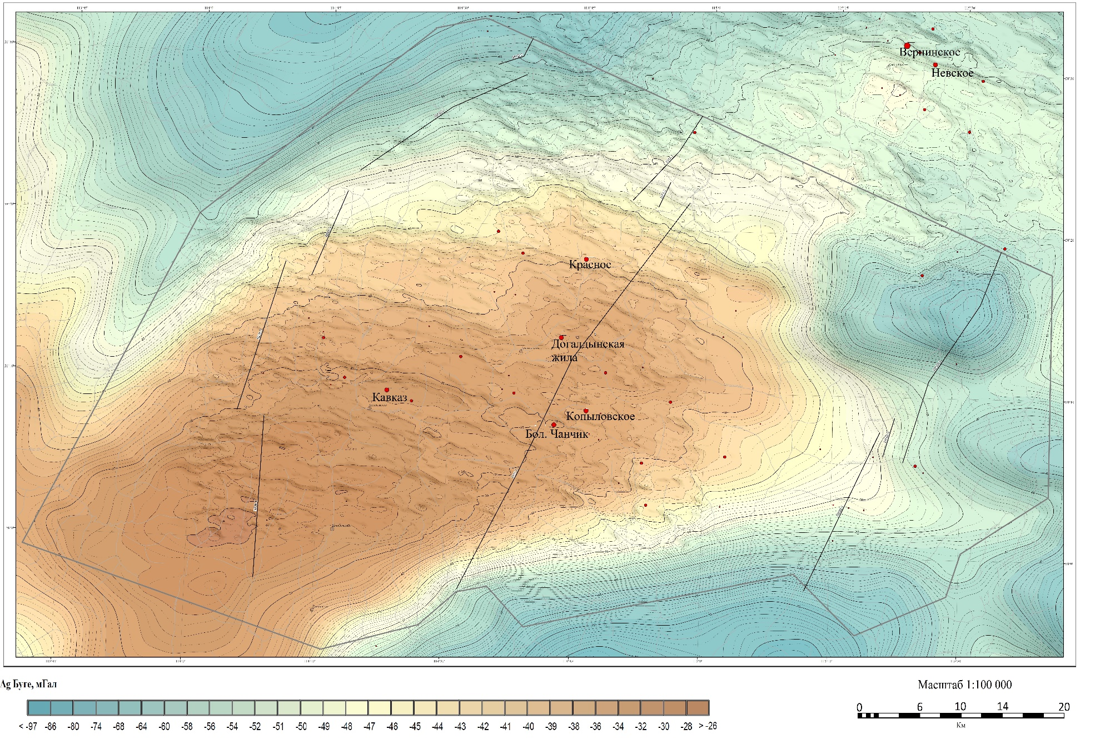
Рисунок 10. Карта поля силы тяжести в редукции Буге с отмеченными основными месторождениями (ЗАО НПП «ВИРГ-Рудгеофизика)

Грубая оценка мощности складчатого чехла с помощью моделирования гравимагнитных данных приводит к максимальной цифре 12 км. Данная оценка неплохо соотносится с оценкой максимальной стратиграфической мощности средне-верхне рифейского осадочного комплекса в 7-8 км (Перевалов, Срывцев, 2013). Если предположить, в составе фундамента преобладают породы, выведенные на поверхность в Тонодском, Нечерском и Чуйском выступах дорифейского фундамента (в основном граниты и гранито-гнейсы, кристаллические сланцы), то это приводит к инверсионной плотностной модели, когда породы чехла заметно плотнее (2.74 г/см³) пород фундамента (2.67-2.7 г/см³). Гравитационный максимум соответствует максимальной глубине прогиба, который приходится на центральную часть Южно-Бодайбинской площади.
Таким образом, региональная структура гравимагнитных полей на 80 % определяется морфологией синклинального прогиба. Именно по морфологии гравимагнитных полей в свое время была выделена Бодайбинско-Вилюйская палеорифтовая структура.

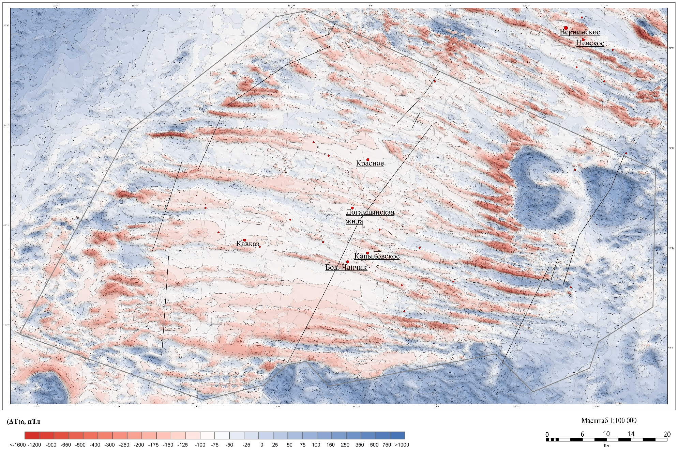
Рисунок 11. Карта аномального магнитного поля с отмеченными основными месторождениями (ЗАО НПП «ВИРГ-Рудгеофизика)

Из-за значительной мощности складчатого чехла выполнить расшифровку структуры фундамента в пределах глубокой части Бодайбинского синклинория достаточно трудно. По структурным особенностям, прежде всего, поля силы тяжести (линейные границы гравитационных зон) можно предположить, что они обусловлены крупными разломами фундамента, которые оказали существенное влияние на складчатую структуру и чехла. Как правило, крупные разломы фундамента тяготеют и или ограничивают крупные подзоны в составе Мамско-Бодайбинской структурно-формационной зоны (СФЗ). Каждая из структурных подзон характеризуется специфическим структурным рисунком или определенной спецификой метаморфизма. Из схемы районирования (рис.12) хорошо видно, что Южно-Бодайбинская площадь охватывает собственно Бодайбинскую подзону и Анангрскую подзону лишь незначительно захватывает соседние подзоны. Бодайбинская структурно-формационная подзона с юга по крупному Витимскому глубинному разлому граничит с Баргузино-Муйской СФЗ. Бодайбинская и Анангрская подзоны предположительно граничат по Кропоткинскому внутриблоковому разлому, который имеет широтное простирание и параллелен Вачскому и Витимскому глубинным разломам. Вачский и Кропоткинский глубинный разломы занимают несколько сущее положение по отношению к складчатым структурам. Надо отметить, что положение этих разломов определяется довольно условно, поскольку гравитационный градиент и очень пологий, к тому же деформированный из-за гравитационного влияния Джегдакарского гранитного массива.
На западе граница Южно-Бодайбинской площади проходит по Мамско-Абчадскому глубинному разлому (структурному шву), который разделяет Бодайбинский синклинорий и Мамский стуктурный блок. С востока граница Бодайбинской структурной подзоны , вероятно, проходит по Жуинскому глубинному разлому, который выделяется лишь по геофизическим данным, по характеру тонкой структуры магнитного поля.

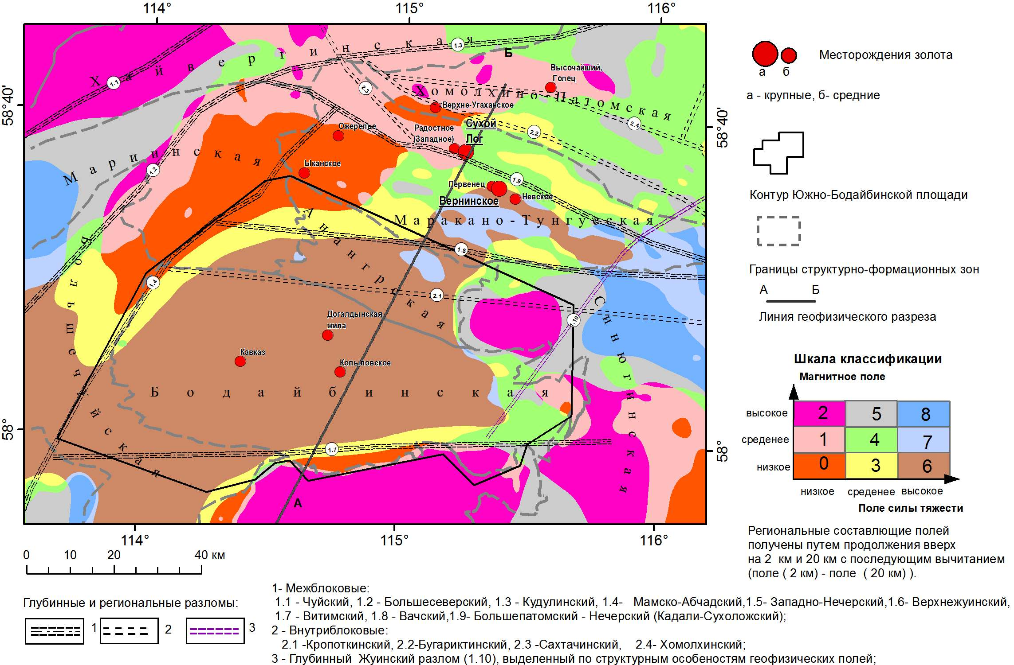
Рис.12. Схема районирования региональных составляющих поля силы тяжести и магнитного поля. (ЗАО НПП «ВИРГ-Рудгеофизика)
2.2 Литолого-стратиграфические комплексы
В составе рифейского складчатого комплекса преобладают флишидные литокомплексы – углеродисто-сланцевой, песчаниково-сланцевой формаций, суммарная мощность которых составляет более 7 км. Осадочные образования интерпретируются, как отложения бассейна пассивной континентальной окраины.
В целом средне-верхне рифейские отложения метаморфизованные в зеленосланцевой и амфиболитовой фации метаморфизма и как уже отмечалось выше характеризуются повышенной плотностью (2.74 г/см3) по сравнению с подстилающими породами протерозой-архейского фундамента и прорывающими складчатый рифейский чехол палеозойскими гранитными комплексами. Повышенная плотность определяется, прежде всего, входящими в состав пород относительно плотными минералами (хлорит, серицит, карбонат).
Весь комплекс средне-верхне рифейских пород по преобладающему составу разделяется на несколько формаций: терригенную углеродистую (песчано-алевролито-сланцевую), карбонатно-терригенную (известковистые сланцы, алевролиты песчаники), и существенно-карбонатную (известняки), что отражено на представленной ранее формационной основе (рис.2). Рифейские отложения разделены на крупные серии: Балаганахская, Ныгринская, и Бодайбинская серия, каждая серия разделена на свиты.
По плотности и магнитной восприимчивости неизменённые породы в метаморфизованные в единой фации регионального метаморфизма мало отличаются друг от другад от друга. Поэтому в поле силы тяжести и в магнитном поле выходы пород отдельных стратиграфических комплексов однозначно не выделяются.
Однако по структурному рисунку полей (особенно магнитного) отдельные свиты можно уверенно различить (Ростова и др., 1978ф). Так над породами существенно известковистого состава (имняхская, иллигирская свита) всегда наблюдается спокойное слабоотрицательное магнитное поле. Линейные отрицательные аномалии сильно ослабляются или практически исчезают (в глубоких синклиналях). Напротив, свиты существенно флишоидно-терригенного состава (хомолхинская, аунакитская), как правило, имеют повышенную и разнонаправленную намагниченность. Особенно это характерно для пород с повышенной углеродистостью (Сорг> 3 %). Поэтому над выходами этих свит, почти всегда, наблюдаются или контрастные знакопеременные полосовые аномалии (в зонах интенсивной линейной складчатости) магнитного поля или высокодисперсное мозаичное поле (в периклинальных замках складок или зонах смятия) (рис.13). Даже среди существенно терригенных пород наблюдается подобное отличие по характеру намагниченности. Так породы анангарской свиты (особенно верхней, более песчаниковой) характеризуются высокодисперсным магнитным полем, а породы нижней подсвиты и подстилающей ее вачской свиты, почти всегда, отмечаются спокойным слабоотрицательным полем. Все это указывает на зависимость количества наложенного пирротина от первичного состава пород. Терригенные породы, изначально обогащённые железом (сингенетический пирит или железистый карбонат, хлорит (шамозит)) с глиноземистой составляющей и в присутствии органического вещества особенно благоприятны для образования значительных концентраций пирротина при наложенных гидротермально-метасоматических (метаморфических) процессах. Карбонатные породы (кальцитовые), по этой же причине, напротив неблагоприятны для образования пирротина, поэтому повсеместно выделяются в магнитном поле участками спокойного слабо дифференцированного поля.

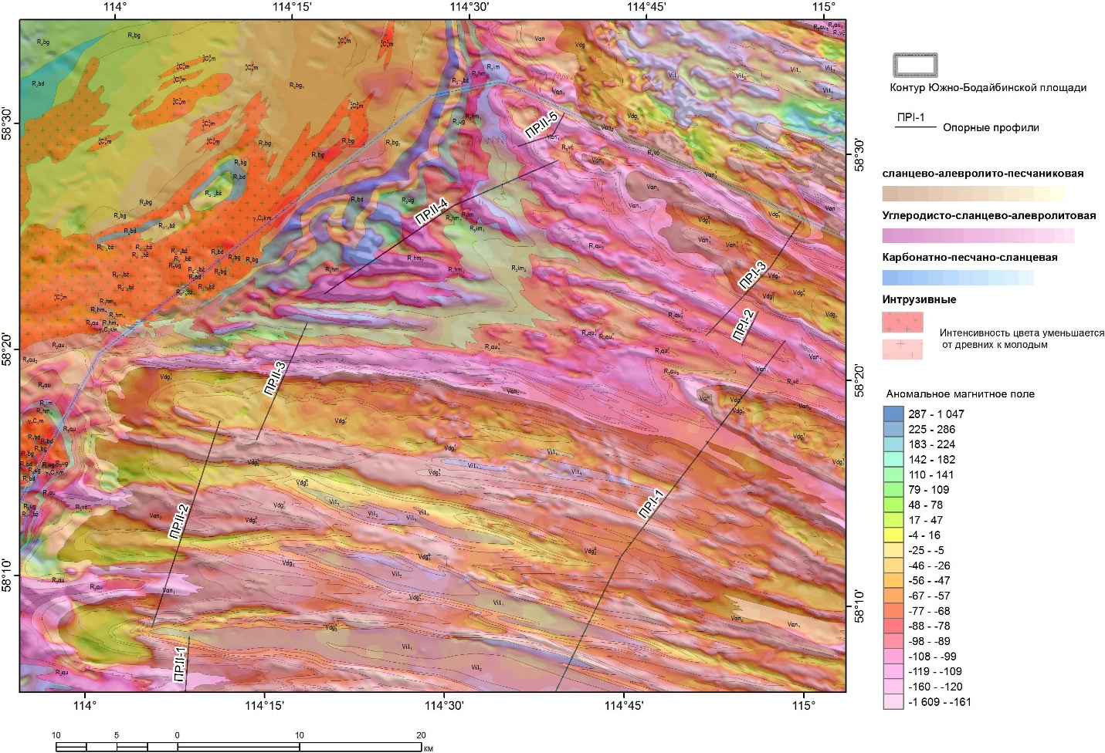
Рис.13. Характер аномального магнитного поля над выходами пород различных формационных типов. (ЗАО НПП ВИРГ-Рудгеофизика)

Наиболее сильно стратиграфические комплексы пород различаются по электрическим свойствам (сопротивлению, поляризуемости и электрохимической активности). Основным фактором определяющее данное различие является содержание и углеродистого вещества (Сорг). Горизонты, обогащенные углеродистым веществом (свиты с Сорг>3 %) и дигенетической сульфидной минерализацией, четко выделяются отрицательными аномалиями естественного электрического поля из-за высокой электрохимической активности в условиях значительного градиента окислительно-восстановительного потенциала.
В поле потенциала ЕП все углеродисто-сланцевые горизонты однозначно выделяются интенсивными (от -500 мВ до -1200 мВ) отрицательными аномалиями(рис. 6). Наиболее интенсивные аномалии характерны для уровня аунакитской, вачской и анангрской (нижняя подсвита). Характерной особенностью аунакитской свиты является ее пестрый состав. Ритмичное переслаивание песчаников, известковистых песчаников, известняков, алевролитов и углеродистых сланцев находит свое отражение в поле ЕП в виде интервалов повышенной дисперсии и энтропии поля на фоне широкого отрицательного минимума. Вачская свита, залегающая согласно на аунакитсктй свите, является ярчайшим межзональным опорным горизонтом, который уверенно выделяется, как геологическими, так и в геохимико-геофизическими методами. Углеродистые сланцы свиты характеризуются содержанием Сорг до 10 % и более, песчаники – до 5.5%, часто содержат вкрапленность пирита. Именно над вачской свитой наблюдаются наиболее интенсивные отрицательные аномалии ЕП (до -1200 мВ), аномалии экстремально низкого удельного электрического сопротивления (<10 Ом м).

Весьма показательным является сопоставление карт потенциала естественного электрического поля и содержания С_{орг} в породах (рис.14). На рисунке хорошо видно, что наблюдается четкая пространственная связь аномалий потенциала ЕП с содержанием С_{орг} в породах. Интенсивность аномалий ЕП почти по обратно-линейному закону связана с содержанием С_{орг}. Отклонение от этого закона в ту или иную строну обусловлено уже наложенными тектоническими процессами (обогащение С_{орг} за счет тектонического выжимания и кристаллическое структурирование углеродистого вещества в зонах повышенного давления), гидротермально-метасоматическими процессами (наложенная вкраплённость сульфидов или окварцевание) или метаморфическими процессами («выжигания» углерода в зонах высоких температур)
Из-за существенно кварцевого состава обломочного материала в породах вачской свиты и значительного содержания С_{орг} свита характеризуется относительно пониженной плотностью (2.65 г/см³) и, как правило, выделяется отрицательными линейными аномалиями поля силы тяжести.
Выше уровня вачской свиты, низы анангрской свита имеют также углеродисто-сланцевый состав, но с более низкими содержанием С_{орг}. Однако, как правило, нижняя подсвита ангарской свиты отмечается отрицательными аномалиями ЕП (до -700 мВ). Для нижней подсвиты также характерна повышенная плотность пород (2.75 г/см³), возможно из-за повышенного содержания хлорита и слюд. Поэтому зачастую над выходами нижней подсвиты наблюдаются слабоположительные аномалии ∆g_{лок}. Начиная с верхней подсвиты, в разрезе начинают превалировать песчаники и алевролиты. Существенно песчаниковый верхне-анангрско-догалдынский стратиграфический уровень за счет резко подчинённого содержания сланцев обладает в целом высоким УЭС (>1000 Ом м) и выделяется интенсивными положительными аномалиям ЕП или полем нулевых значений ЕП. В анангрской и догалдынской свитах проявлен специфический комплекс железисто-глиноземистых умерено углеродистых сланцев и алевросланцев, тесно ассоциирующих с зелеными полимиктовыми песчаниками. Из-за этой особенности породы данного стратиграфического уровня относительно нижелещащих пород, могут иметь как пониженную плотность, так и повышенную плотность. При анализе гравиметрических материалов было уставлено, что большинство крупных синклиналей 2-го и 3-го порядка, ядра которых сложены породами догалдынской свиты выделяются положительными локальными аномалиями.

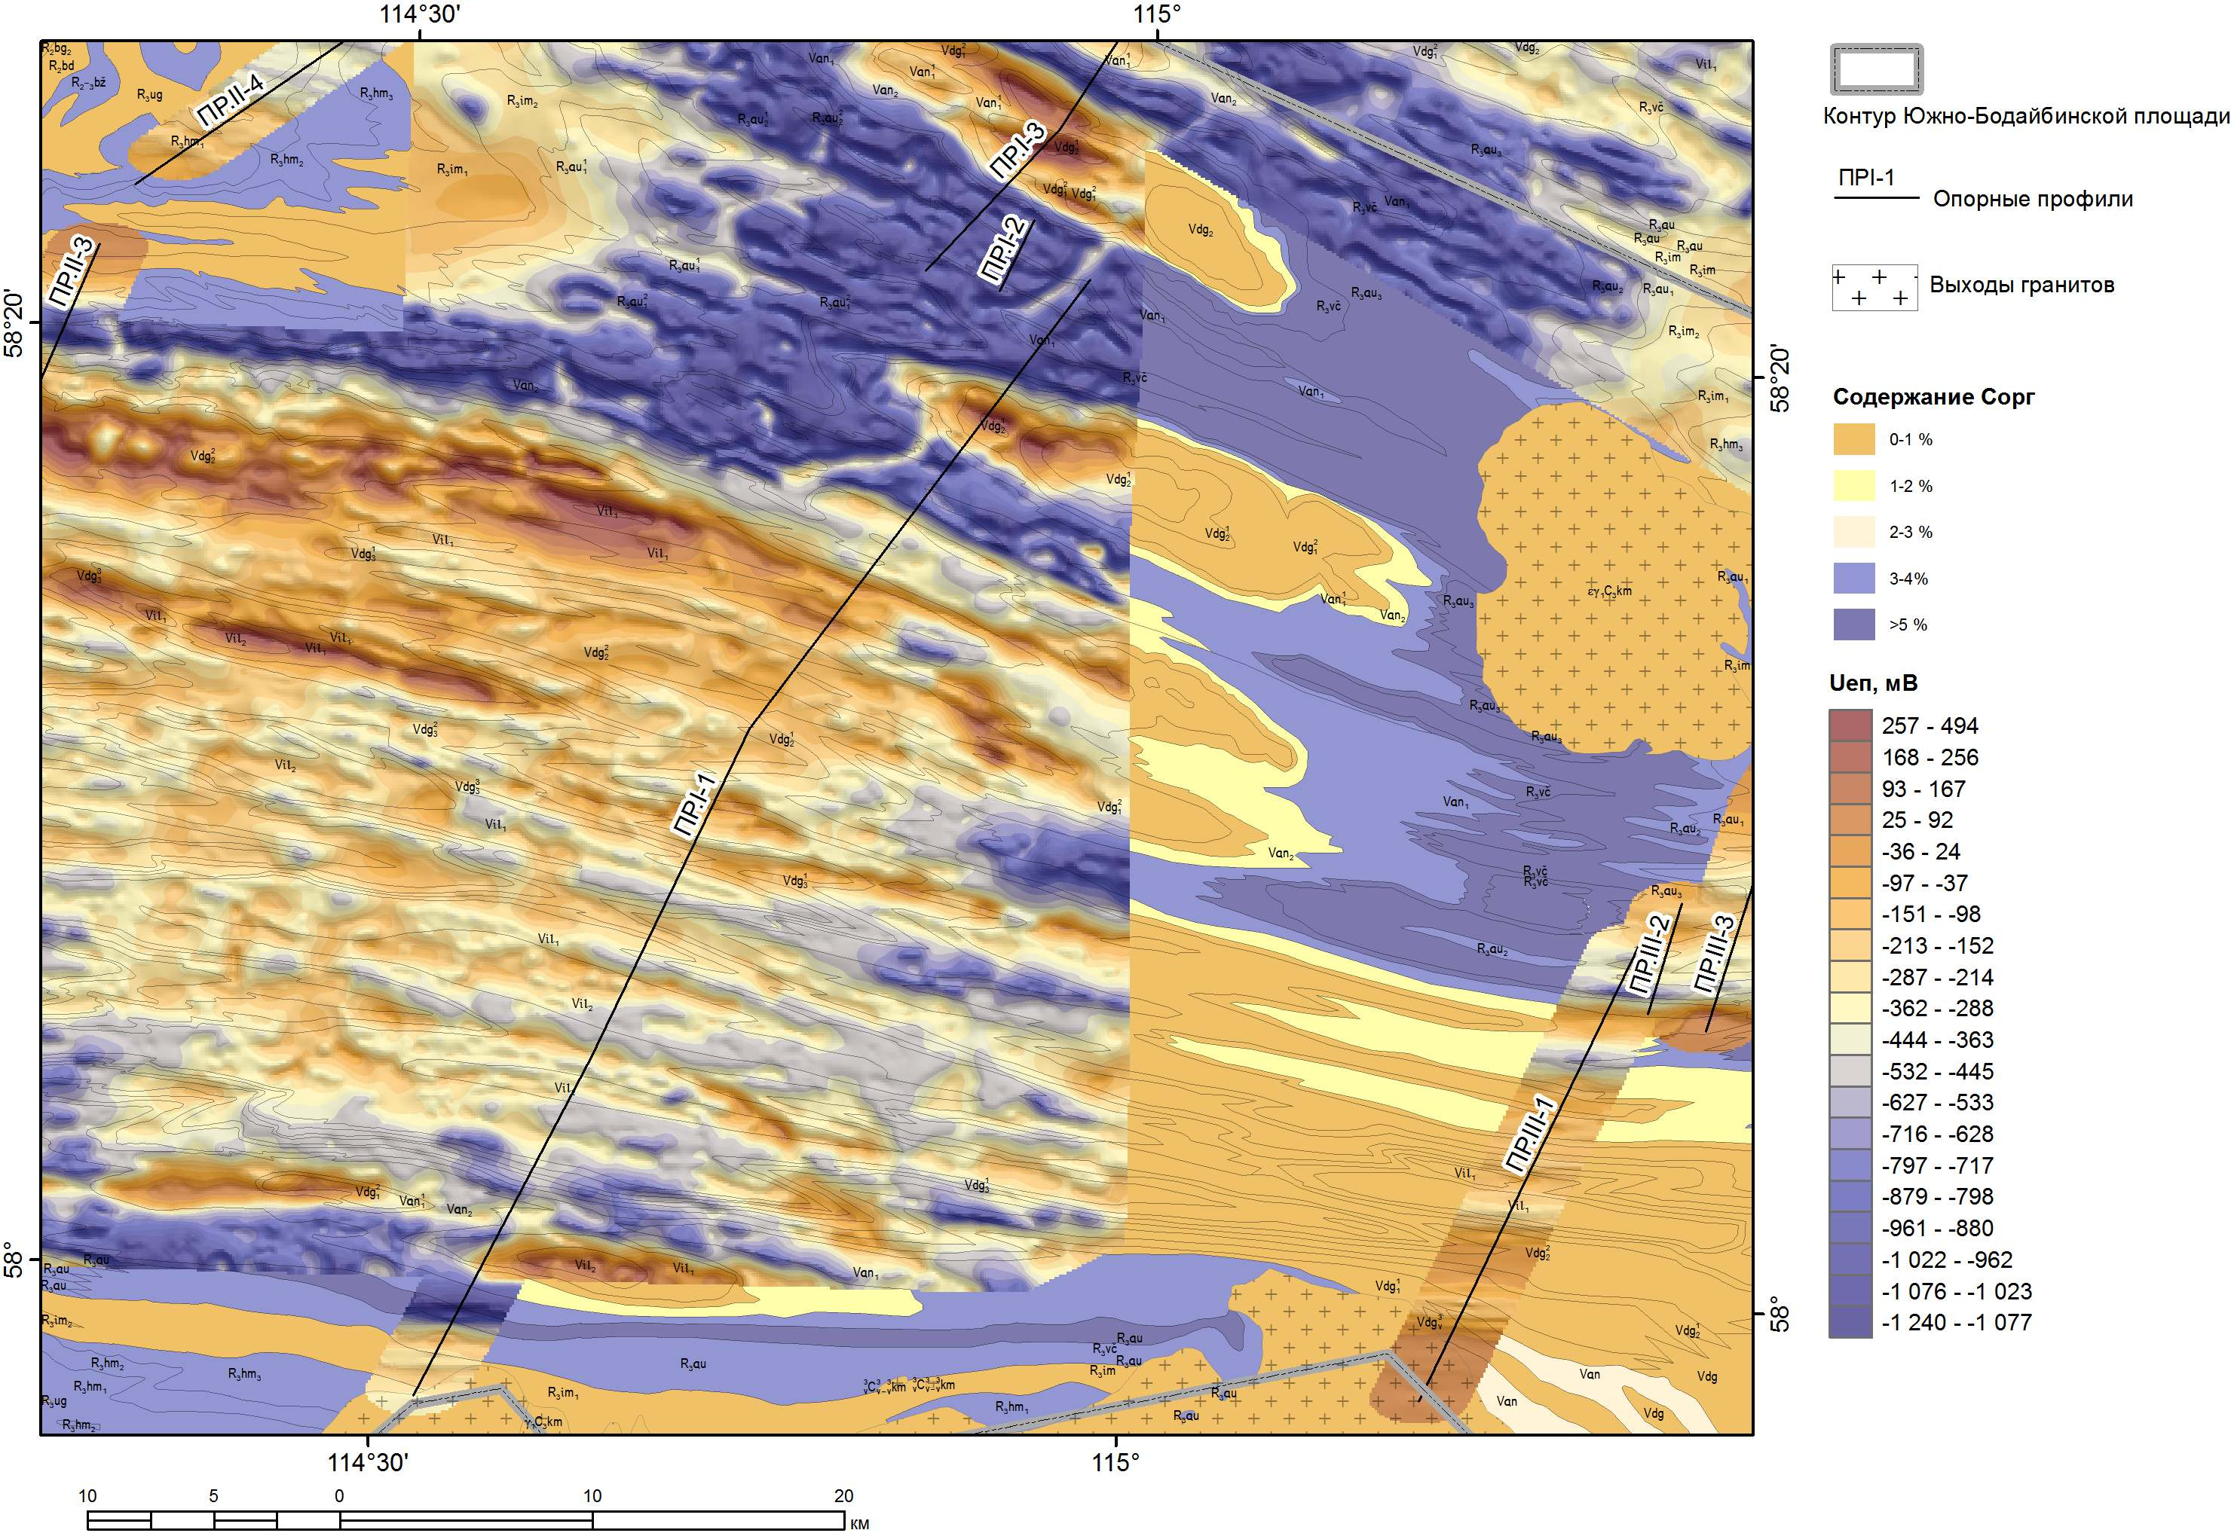
Рис.14. Сопоставление естественного электрического поля и содержания углеродистого вещества в породах. (ЗАО НПП ВИРГ-Рудгеофизика)
2.3 Петрофизические исследования и результаты
Петрофизические параметры были исследованы по отобранным образцам, отобранным вдоль линий опорных профилей в 2013-2014 годах. Образцы были распилены на кубы размером 2×2 см. В ходе лабораторного изучения петрофизических свойств образцов определялись следующие параметры: магнитная восприимчивость ($χ$), остаточная намагниченность ($J_{n}$),суммарная ($σ$) и минеральная плотности ($σ_{мин}$), пористость ($n$).
Остаточная намагниченность была измерена в ресурсном центре «Геомодель» СПбГУ двускоростным ротационным магнитометром JR-6 и СКВИД-магнитометром SRM-755. Измерения магнитной восприимчивости проводилось вдоль трех взаимно перпендикулярных направлениях, отвечающих координатным осям прецизионным каппа-мостом KLY-2. По результатам измерений среднеарифметическая ошибка составила 4 и 7 % соответственно.
Для определения плотности образцы предварительно высушивались до постоянного веса при температуре 70-90 ^{о}С, для удаления поровой влаги. После чего проводилось их взвешивание (определялся вес образца в газонасыщенном состоянии ($m_{г}$)). Затем, образцы насыщались водой, содержащей 135 мг NaCl (электропроводностью 0.02 См/м) под вакуумом в течении 12 – 24 часов. После полного водонасыщения образцов измерялся их вес в воздухе (вес полностью водонасыщенных образцов ($m_{в}$)) и в воде ($m_{вв}$).
Для измерения массы образцов использованы весы 4-го класса точности ВЛКТ-500, которые перед началом работ калибровались методом взвешивания юстированных гирь весом до 100 г. Точность измерения массы гирь не превышала ± 10 мг, что соответствует заявленной заводской точности использованных весов.
Расчет плотности ($σ$), пористости ($n$) и минеральной плотности ($σ_{мин}$) проведено используя следующее соотношения:
$σ=\frac{m_{в}}{m_{в}-m_{вв}}$ ,
$n=\frac{m_{г}-m_{в}}{m_{в}-m_{вв}}$,
$σ_{мин}= \frac{σ}{1-n}$.
Среднеквадратическая погрешность определения общей плотности образцов, по результатам контрольных измерений (7.42 % от общего количества (310 шт.)) составила 0.0042 г/см³, а пористости – 0.15 %.

Результаты измерения плотности образцов, отобранных с поверхности показали их существенное отличие от справочных данных, измеренных по образцам из керна скважин и незатронутых процессами гипергенеза
По представленным материалам осадочно-метаморфические породы района характеризуются значительными колебаниями средних значений плотности от 2.66 г/см³ для кварцевых песчаников аунакитской свиты (R₃au) до 2.86 г/см³ для рудной зоны месторождения Сухой Лог. Низкими значениями плотности – 2.60-2.62 г/см³ характеризуются граниты Константиновского, Тельмамского массивов и рыхлые отложения.
Несколько пониженную плотность имеют существенно кварцевые песчаники вачской, аунакитской и хомолхинской свит (2.66 – 2.74 г/см³), в то же время средняя плотность кварц-серицитовых углеродистых сланцев и филлитов колеблется от 2.73 до 2.78 г/см³. Повышенная плотность характерна для известняков имняхской и аунакитской свит (2.76 – 2.77 г/см³), плотность выше средней (2.80 г/см³) определена также для переслаивающихся полевошпат-кварцевых песчаников и темно-серых филлитов анангрской свиты.
Для кварца значение плотности составляет (2.61 г/см³), и поэтому области окварцевания должны выделятся аномалиями пониженных значений ∆g.
Результаты полученные по измерениям магнитной восприимчивости не показали резких различий в значениях χ для различных стратиграфических подразделений
Породы догалдынской свиты (преимущественно песчаники), которые, как правило, достаточно уверенно картируются интенсивными аномалиями магнитного поля, имеют также невысокую χ (15 – 35×10⁻⁵ ед. СИ.). По-видимому, наблюдаемые аномалии магнитного поля можно объяснить высокими значениями естественной остаточной намагниченности J_{n}.
Породы аунакитской свиты характеризуются низкими средними значениями магнитной восприимчивости 7 – 20×10⁻⁵ ед. СИ. Однако для некоторых участков установлен значительный разброс значений 7 – 100×10⁻⁵ ед. СИ, что отражает степень вторичных изменений пород.
Наиболее высокой магнитной восприимчивостью характеризуются породы второй подсвиты аунакитской свиты (R₃аи_{г}) до 100×10⁻⁵ ед. СИ, выходы которых отмечаются интенсивными отрицательными значениями магнитного поля (до -1100 нТл). Значительный разброс значений χ установлен для карбонатных отложений имняхской свиты от 0 до 1000 – 1200×10⁻⁵ ед. СИ. Наиболее высокие значения χ (до 1200×10⁻⁵ ед. СИ) характерны для песчаников насыщенных сидеритом, магнитная восприимчивость которого достигает 2500 – 7500×10⁻⁵ ед. СИ. Над выходами имняхской свиты наблюдаются положительные магнитные поля интенсивностью до 100 нТл, которые вполне могут быть обусловлены магнитной восприимчивостью, а не остаточной намагниченностью.

Породы хомолхинской свиты, которые являются рудовмещающими для эталонных месторождений Сухой Лог и Голец Высочайший, характеризуются относительно ровными значениями (23 – 33×10⁻⁵ ед. СИ), исключением являются песчаники средней подсвиты (R₃hm₃³), для которых χ составляет порядка 15×10⁻⁵ ед. СИ. Для рудной зоны месторождения Сухой Лог средние значения магнитной восприимчивости 25.6×10⁻⁵ ед. СИ при среднеквадратическом отклонении 14.5×10⁻⁵ ед. СИ. Таким образом, существенных различий в значениях магнитной восприимчивости горных пород района не наблюдается.

4.1 Методика формализованного прогноза
Описание метода прогноза и процедур взято из отчета ЗАО «ВИРГ-Рудгеофизика» (Зубов, 2000ф). Выделение перспективных областей (рис.15)на выявления золотого оруденения выполнено в два этапа. На первом – из признаков локализации разных типов золотого оруденения, установленных в результате качественного анализа степени проявленности в геофизических полях эталонных рудных полей, по формальным критериям были отобраны наиболее информативные (по качественной оценке) геофизические поля. Для повышения достоверности и контрастности выявленных признаков область прогнозирования была максимально сужена, были удалены области заведомо перспективные на выявление объектов целевого типа, а именно удалены площади занятые гранитными батолитами мамакано-конкудерского комплекса, а также часть Мамской метаморфической зоны.
Выбранные трансформации были использованы как базовые для количественной оценки перспективности территории на соответствующие типы оруденения методом распознавания «Тау». На втором – проведено экспертное ранжирование выделенных по аномалиям комплексного параметра перспективности перспективных участков с уточнением соответствия их тому или иному классу эталонов.
При выборе признаков для расчета перспективности из каждой группы близких по смыслу трансформант оставлены лишь наименее скоррелированные, которые по формальным критериям оценены, как самые информативные. Например, вместо полного набора «слоев» (разноуровневых локальных составляющих) магнитного или гравитационного поля использовались только существенно «разноглубинные» составляющие, взаимно дополняющие друг друга, а из характеристик неоднородности магнитного поля (полный градиент магнитного поля и энтропия в заданном окне) выбрана энтропия, как признак обладающий большей устойчивостью к помехам.
Кроме геофизических признаков для прогнозных построений была рассчитано поле метаморфизма по РТ условиям. Для этого с имеющейся сводной геологической карты 1: 50 000-1: 200 000 масштаба были сняты изограды метаморфизма (биотита, граната и дистена), соответственно каждой изограде был присвоен соответствующий цифровой код (биотит-1, гранат-2, дистен -3). Также в тех местах площади, где отсутствовала изученность методом ЕП, поле ЕП было синтезировано на основе сопоставления интенсивности аномалий ЕП и содержания С_{орг} в различных литолого-стратиграфических комплексах. При этом границы стратиграфических подразделений были сняты с геологических карт 1: 50 000 масштаба. Таким образом, поле ЕП в большей степени является геологическим признаком, отвечающей литолого-стратиграфическому элементу прогнозно-поисковой модели.
При формировании эталонных выборок учитывалось, что коренные золоторудные месторождения региона принадлежат к золото-кварц-сульфидной и к золото-сульфидно-кварцевой формациям, а по минерально-морфологическому типу рудных тел и масштабу оруденения они делятся на две основные группы: крупнообъемные прожилково-вкрапленные месторождения (Сухой Лог, Вернинское, Красное), кварцево-жильные месторождения (Кавказ, Догалдынская Жила, Копыловское).
В качестве представителя золото-сульфидно-кварцевой формации было выбрано месторождение Красное, которое хотя по масштабу выявленной промышленной золоторудной минерализации значительно уступает своему ближайшему аналогу Вернинскому месторождению, но представляется наиболее вероятным объектом золото-сульфидно-кварцевого типа в пределах Южно-Бодайбинской площади.
Эталонные выборки по месторождения золото-кварц-сульфидной формации: Кавказ, Догалдынская Жила, Копыловское были объединены поскольку существенных отличий их друг друга ни по геологическими ни по геофизическим признакам выявлено не было.
Площади эталонных выборок (от 5 до 20 кв. км) были заданы значительно шире выявленных рудных зон, но были несколько меньше площади предполагаемых рудных полей (первые десятки кв.км). При этом контуры эталонных выборок имели эллипсовидную форму с длинной осью, ориентированной по простиранию рудоконтролирующих структур (по простиранию осей складок).
Количественная оценка перспективности площади на заданные типы золотого оруденения выполнялась на основе принципов распознавания образов эталонного объекта методом «Тау».
Процедура распознавания выполняется также в два этапа. На первом этапе выполняется сравнение различных признаков между двумя классами, то есть условно рудным и безрудными, выполняется оценка «полезности» (по критерию Пирсона) того или иного признака для решения задачи выделения областей, сходных с заданным эталоном, по его информативности. Признак имеет высокую информативность, в статистическом смысле выборка по эталону существенно отличается от условно безрудного фона, в данном случае от выборки за пределами эталона. Условность в данном случае заключается в том, что в безрудный класс отнесена площадь, в пределах которой ведется поиск зон соответствия эталону. Однако подразумевается, что площади возможных целевых объектов значительно меньше общей площади прогноза, поэтому они не оказывают существенного влияния на статистические характеристики выборки.
Частная информативность каждого j-го (j=1,..,N) признака оценивается для i-го интервала значений признака (i=1,..,M) по следующей формуле
,
где – вероятность встречи значений j-го признака из i-того интервала в выборке для эталона; – вероятность встречи значений из i-того интервала в выборке по всей площади прогнозирования, N- общее количество признаков, а M – количество интервалов, на которое разбит диапазон изменения значений j-го признака.
Информативность j-го признака в целом оценивается по формуле:
На втором этапе рассчитывается иинформационный параметр сходства (ИПС) в каждой точке как сумма частных информативностей всех признаков:
.
При , т. е. при вероятности встречи значений из рассматриваемого интервала в выборке по эталонным объектам меньшей, чем в выборке по площади в целом, интервал не информативен.
Для удобства выбора интервалов при расчете информативности обычно используются нормированные значения и центрированные на среднее значение геофизических признаков (полей и их трансформаций) в условных единицах (квантилях). Подобно тому, как это было сделано при районировании и классификации полей в главе .
Это позволяет легко задавать интервалы, имеющие равную вероятность встречи на территории исследований.
В результате выполнения первого этапа формируются таблицы информативности (для всех используемых геофизических признаков (полей и их трансформант) и интервалов их значений. Перед вторым этапом по этим таблицам экспертным образом производится выбор наиболее информативных признаков, используемых далее для построения карты ИПС для конкретного эталона. Из всего набора признаков необходимо оставить только те признаки, которые по геологическому и физическому смыслу наиболее близки к признакам прогнозно-поисковой модели. Найденные в итоге значения ИПС используются в качестве основной прогнозной нагрузки при построении карты перспективности изучаемой площади на золотое оруденение. Для удобства описания параметр ИПС приводится к диапазону от 0 до 1. Соответственно при значении 1 данная область на карте по заданным признакам соответствует эталону, при значении 0 – полностью не совпадает с эталоном. Минимальным значимым порогом соответствия принято значение 0.3, то есть совпадение на 30 %.

4.2 Результаты формализованного прогнозирования
Золото-сульфидно-кварцевый тип (месторождение Красное)
В таблице 1 представлен перечень наиболее информативных геофизических признаков и их вес для рудного поля месторождения Красное, которые были выделены в результате эталонирования.
Повышенная информативность линейной компоненты поля силы тяжести определяется приуроченностью рудного поля к линейному гравитационному минимуму, маркирующему продольную зону смятия и рассланцевания. Из-за высокой степени гидротермально-метасоматических изменений, в результате которых более ранняя пирротиновая минерализация была разрушена, в пределах эталонного участка магнитное поле имеет спокойный слабоконтрастный характер, что определяет повышенную информативность энтропии поля при различных уровнях осреднения магнитного поля. Рудное поле находится в зоне интенсивной отрицательной аномалии ЕП (< -1000 мВ), что определяется графитизацией и сульфидизацией в зоне смятия по высокоуглеродистым породам, аунакитской, вачской и анангрской свит (нижняя подсвита).
Как видно их схемы (рис.15) прогноза интенсивная аномалия ИПС полностью охватывают рудное поле месторождения Красное и захватывают восточный фланг поискового участка Батый. Аномалия ИПС выстраивается вдоль зоны смятия и рассланцевания вдоль южного слабо подвернутого на юг крыла верхне-аунакитской антиклинали, и прослеживается от рудопроявления Батый до верховьев р. Энгажимо на 22 км. Примечательно, что аномальная область сопряжена с пересечением трех тектонических зон, внутриблокового разлома фундамента широтного направления, соскладчатой зоны рассланцевания и интенсивного смятия с интенсивно проявленным бурошпатовым метасоматозом, а также северо-западной зоной секущих послескладчатых деформаций. По этим признакам можно с уверенность соотносить данную аномалию с крупным рудным полем, в пределах которого по структурно-геофизическим признакам высока вероятность выявления золото-сульфидно-кварцевой минерализации.
Кроме того, полоса аномалий ИПС меньшей интенсивности и площади выявленa южнее рудных полей Кавказ и Копыловское. Полоса аномалий приурочена антиклинали II-го порядка (Илигирская антиклиналь). Однако возможно, что появление данной аномальной зоны обусловлено тем, что контрастность полосовых отрицательных аномалий в пределах илигирской свиты резко понижена, из-за известковистого состава пород.

Таблица 1. Информативные геофизические параметры для рудного поля Красное.
 | Наименование признака | Диапазон изменения (усл.ед. квантили  От -50 до 50) | Информа-тивность, усл.ед.
 | Поле силы тяжести
1 | Линейная компонента частотной составляющей 1-2 км | 5 – 10  (повышенная) | 1840
2 | Линейная компонента исходного поля | -45 - (-35)  (глубокий минимум) | 880
3 | Изрезанность исходного поля | -5 - (0)  (слабо пониженная) | 1360
4 | Энтропия частотной составляющей 1-2 км | -50 - (-40)  (низкая) | 700
 | Магнитное поле
6 | Энтропия исходного поля | -50 - (-45)  (низкая) | 1840
7 | Энтропия частотной составляющей 500 - 1000 м | -50 - (-40)  (низкая) | 920
8 | Модуль горизонтального градиента частотной составляющей 500 - 1000 м | -50 - (-35)  (низкий) | 790
9 | Модуль горизонтального градиента частотной составляющей 0 - 500 м | -50 - (-40)  (низкий) | 580
 | Взаимные параметры
10 | Районирование частотных составляющих (1 - 2 км) гравимагнитных полей | Класс 5  (пониженное ∆g_{лок1-2} и низкое ∆Т₁₋₂) | 1770
 | Электрические параметры
11 | Естественное поле | -50 - (-40)  (резко отрицательное) | 710
 | Геологические параметры
12 | Зона регионального метаморфизма | -30 - (-25)  (низкая) | 1900

Золото-кварц-сульфидный тип (месторождения Кавказ, Догалдынская Жила, Копыловское)
При эталонировании рудные поля трех месторождений были объединены в один эталон по принципу принадлежности к единому формационному типу. Все три месторождения локализуются в пределах догалдынской свиты, которая благоприятна по своим физико-механическим свойствам для образования трещинно-жильных систем и вмещает большую часть золото-кварцевых проявлений Бодайбинского рудно-россыпного района. Как видно из таблицы 2 месторождения приурочены к линейным гравитационным аномалиям и характеризуется высокими значениями поля силы тяжести, что определяется сквозными зонами интенсивной Fe-Mg карбонатизации (бурошпатизации) вдоль продольных разломов.
Литологический состав догалдынской свиты (песчаники и алевролиты с маломощными прослоями слабоуглеродистых сланцев) определяет относительно высокие (положительные) значения естественного электрического поля.
Как видно из схемы прогноза (рис.15) обширная аномалии ИПС (> 0.5) охватывает центральную часть площади между месторождением Красное и месторождением Большой Чанчик. Причем аномалия охватывает участки наибольшей продуктивности россыпной золотоносности в верховьях р. Бодайбо. Отметим, что аномальная область ИПС кулисообразно выстраивается вдоль северо-западной диагонали, которая проявлена в магнитном поле в виде слабых нарушений корреляции осей магнитных аномалий и примерно соответствует линии перегиба шарниров складок III-го и IV порядков. Можно говорить, что с высокой вероятностью данная область соответствуют рудному узлу, внутри которого отдельными максимумами ИПС выделяются рудные поля. Примечательно, что аномалии ИПС золото-сульфидного-кварцевого типа (Красное см. выше) в пределах этого узла сопряжены с аномалиями ИПС золото-кварц-сульфидного типа.
Также следует отметить, аномальную область к юго-западу от рудного поля месторождения Кавказ вблизи коленообразного изгиба руч. Волман (правый приток р. Бодайбо). Данная аномальная область (ИПС=0.75 ед.) приурочена к замковой части антиклинали (II-го порядка), сложенной породами анагрской и догалдынских свит. Шарнир складки погружается на восток. Породы вблизи замковой части интенсивно бурошпатизированы, сульфидизированы и над ними отмечается линейная положительная аномалия поля силы тяжести (локальная составляющая), а также область спокойного магнитного поля (пониженная энтропия поля) в осевой части отрицательной магнитной аномалии и вторичные ореолы золота и мышьяка [Кулаков, 1983ф]. Все эти признаки позволяют рассматривать данный участок как перспективный на выявление золото-кварц-сульфидной минерализации.
Кроме того, на севере площади в междуречье р.Аунакит, р. Анангра и р. Вача выявлены относительно крупные аномалии ИПС интенсивностью до 0.65 усл. ед. Аномальные участки тяготеют к осевой части продольного соскладчатого разлома I-го порядка и к предполагаемой широтной тектонической зоне в фундаменте, проявленной в виде гравитационной ступени и серии слабых широтных аномалий магнитного поля и поля ЕП. Именно к этим аномалиям приучены многочисленный пункты золотой минерализации и многочисленные обломки кварцевых жил и прожилков. В структурном плане аномалии приурочены к оси антиклинали III-го порядка и к северному крылу верхне-аунакитской антиклинали.

Таблица 2. Информативные геофизические параметры для рудных полей Кавказ, Догалдынская жила, Копыловское.

 | Наименование признака | Диапазон изменения, усл.ед.(по гистограммам распределения) | Информа-тивность, усл.ед.
 | Гравиметрическое поле
1 | Линейная компонента локальной составляющей (0-500 м) | 45 – 50  (высокая) | 940
 | Локальная составляющая (0-500 м) | 40 – 50  (высокая) | 540
 | Магнитное поле
2 | Энтропия частотной составляющей (2-4 км) | -45 - (-40)  (низкая) | 640
3 | Частотная составляющая 1-2 км | -15 – 0  (слабо пониженная) | 410
 | Электрическое поле
5 | Естественное поле | 35 – 50  (высокое) | 480
 | Взаимные параметры
6 | Районирование частотных составляющих (1-2 км) гравимагнитных полей | Класс 9, 13  (высокое ∆g_{лок1-2} и  низкое ∆Т₁₋₂) | 1510
7 | Районирование частотных составляющих (500 - 1000 м) гравимагнитных полей | Класс 13, 14  (высокое ∆g_{лок0.5} и  пониженное и повышенное ∆Т_{0.5}) | 750
 | Геохимические параметры
8 | Параметр "ARK" с осреднением в окне 2 х 2 км | Калий-ториевая зона | 610
9 | Параметр "ARK" с осреднением в окне 5 х 5 км | Калий-ториевая зона | 1180
10 | Надфоновая составляющая калий | 20 – 35  повышенная | 640

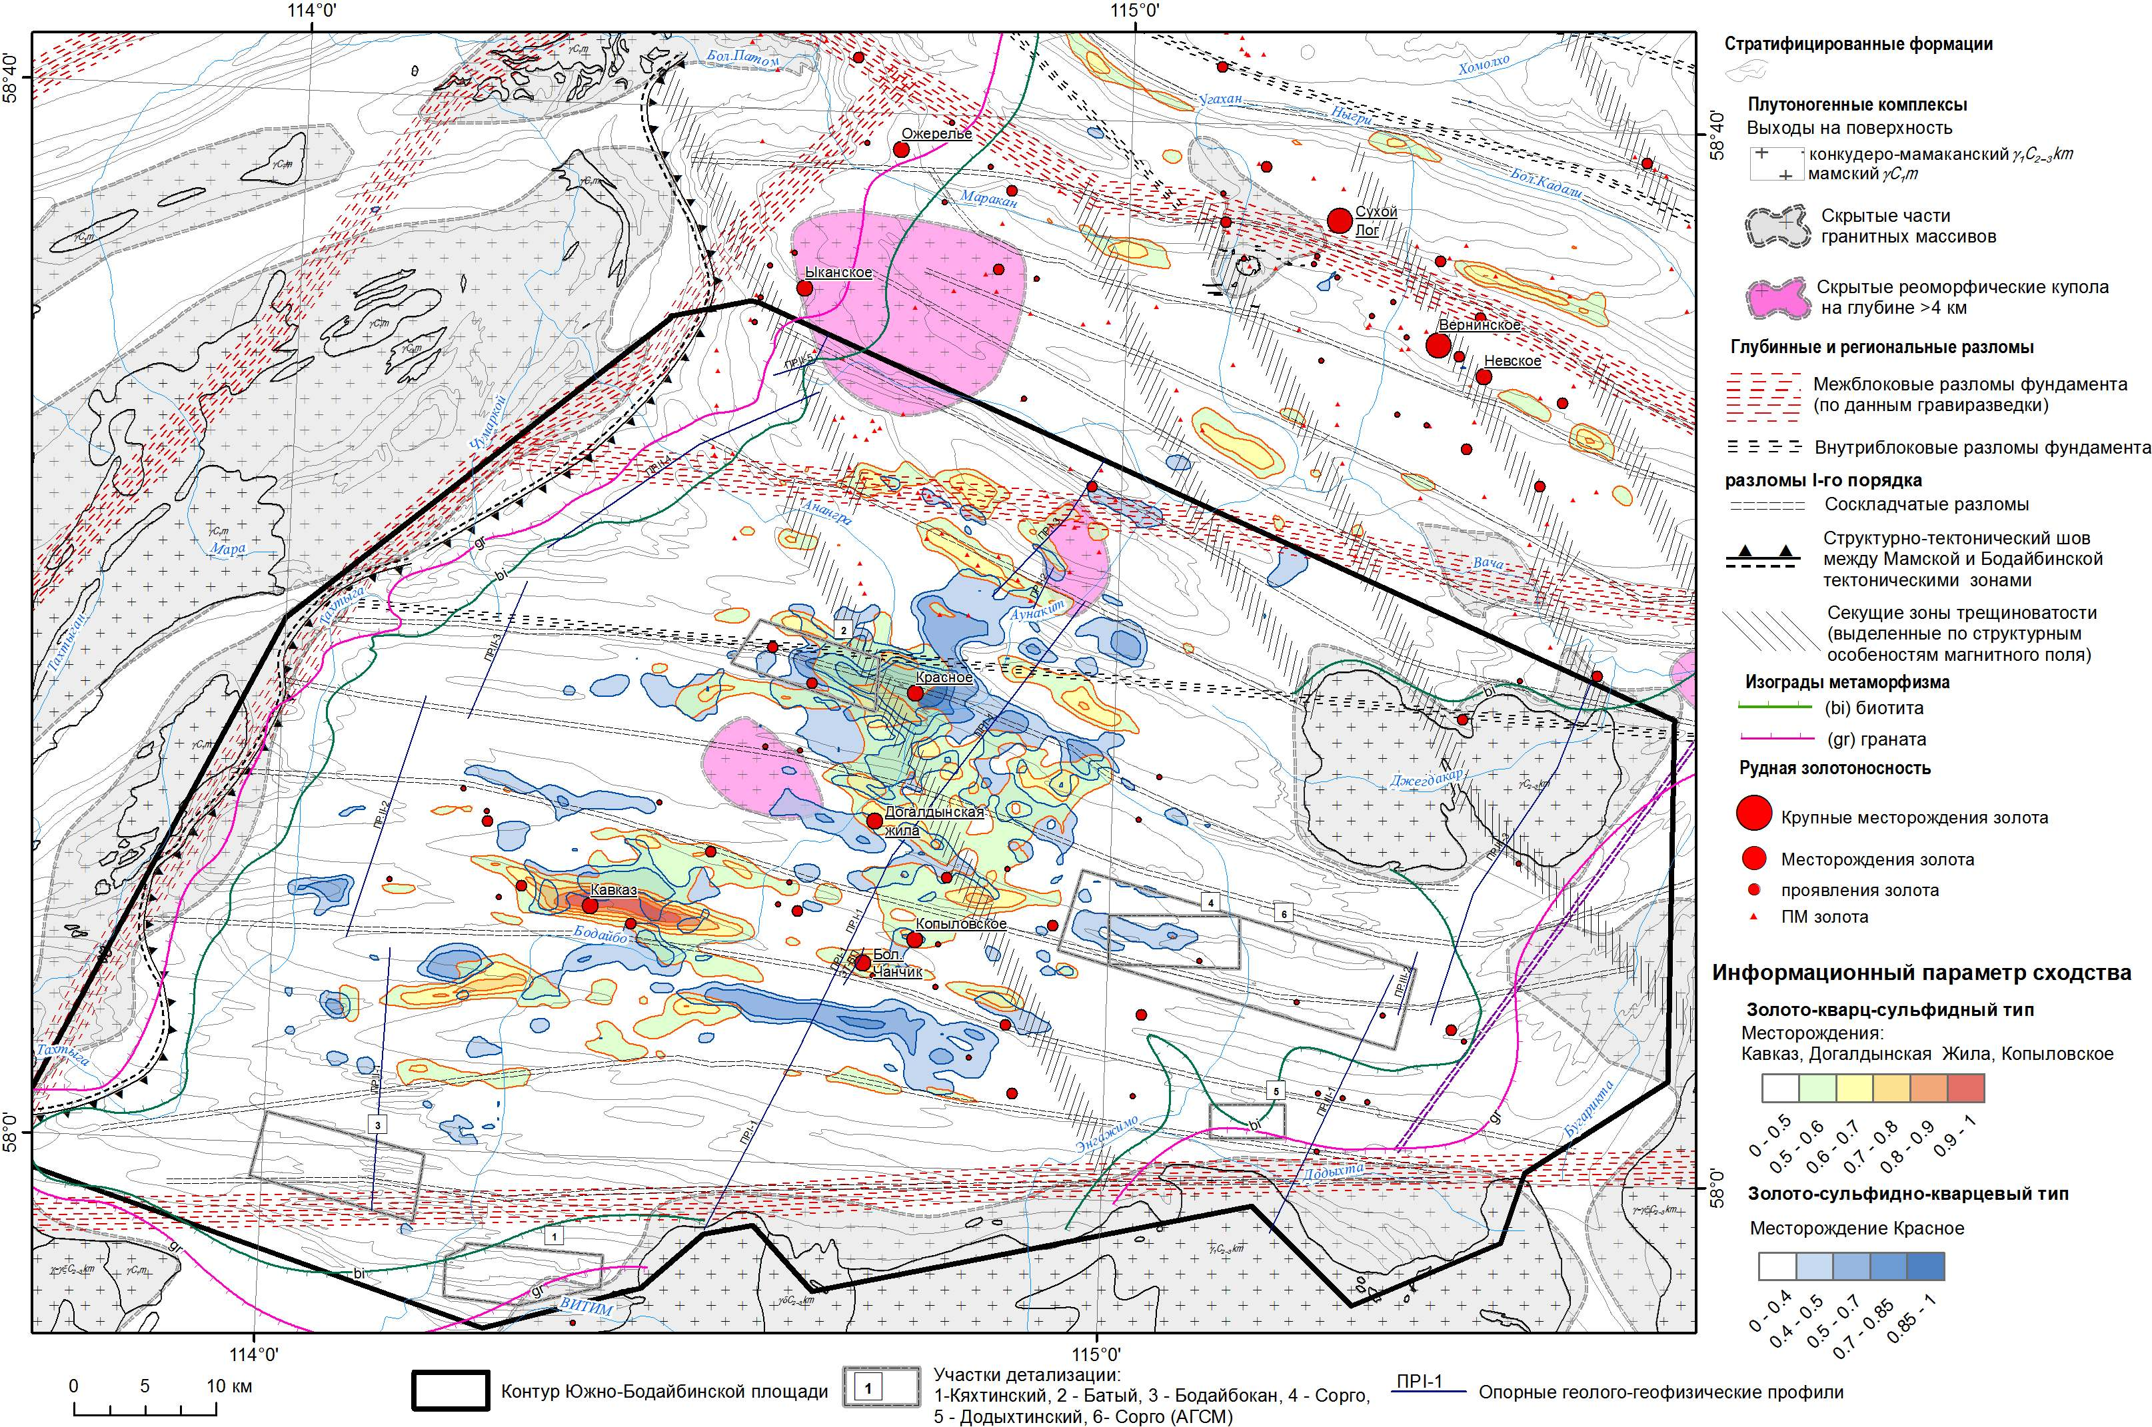
Рис.15. Результаты формализованного прогноза на рудное золото по геофизическим данным в пределах Южно-Бодайбинской площади. (ЗАО НПП ВИРГ-Рудгеофизика)

4.3 Схема комплексной интерпретации геофизических полей
На основе анализа геофизических полей, имеющейся геологической информации (формационная основа), и ее отражении в различных геофизических полях была составлена схема комплексной интерпретации (рис.16). На нее вынесены наиболее значимые, исходя из решения поисковой задачи, элементы полей:
1. Структурно-тектонические: наиболее протяженные и четко различимые линеаменты полей, трассирующие крупные тектонические нарушения, как правило, это со складчатые вязко-пластические взбросы и надвиги.
2. Магматические: глубинные контуры гранитных интрузий и гранитогнейсовых куполов.
3. Метаморфические: изограды фаций регионального метаморфизма и контуры контактовых роговиков в эндо и экзо-контактах гранитных массивов.
4.Метасоматические: области гидротермально-метасоматических изменений, Fe-Mg карбонизация, сульфидизация и серицитизации, выделенные по геофизическим признакам.
Основное внимание при составлении схемы уделено уточнению структурно-тектонических элементов площади. Рядовые разломы трассировались по осям отрицательных магнитных аномалий или по осям линейных аномалий полного градиента магнитного поля и полного горизонтального градиента поля силы тяжести. Подавляющее число выделенных тектонических нарушений имеют продольное со складчатое направление.
Соскладчатые разломы I-го порядка были выделены при совместном анализе линейных компонент магнитного поля и поля силы тяжести при различных уровнях осреднения полей. Главным признаком разлома I-го порядка является сквозной характер линейных аномалий. То есть линейные аномалии проявлены, как в высокочастотных составляющих полей (уровень осреднения 0-500 м), так в низкочастотных составляющих (2-4 км). Зоны смятия выделены по зонам усложнения структурного рисунка геофизических полей, собственно аномального магнитного поля, поля ЕП. Глубинные контуры известных гранитных массивов выделены в основном по границам отрицательных аномалий поля силы тяжести.
Наибольшее поисковое значение имеют зоны гидротермально-метасоматических изменений пород. Как уже отмечалось, в Бодайбинском районе наиболее широко распространены три типа наложенной минерализации, Fe-Mg карбонизация (бурошпатизация), сульфидизация (пиритизация) и серицитизация. Железистые карбонаты и сульфиды имеют заметно более высокую плотность по сравнению с породообразующими минералами (кварц, полевые шпаты, хлориты, серицит) поэтому большинство зон бурошпатизации и сульфидизации выделяются локальными положительными аномалиями поля силы тяжести. Совместное нахождение сульфидов и С_{орг} в сланцевых толщах является причиной высокой электрохимической активности пород в поверхностных условиях. Выходы сланцевых толщ с повышенным содержанием С_{орг} и пирита отмечаются интенсивными отрицательными аномалиями потенциала естественно электрического поля, а карбонатные и песчаниковые толщи (имняхская, догалдынская, илигирская) с низким содержанием С_{орг} отмечаются положительными аномалиями.
На схему интерпретации по результатам районирования локальной составляющей поля силы тяжести и потенциала естественного электрического поля было вынесено три класса областей повышенной плотности, условно различающихся по преобладающему литологическому типу (1- «углеродистые сланцы», 2- «алевролиты», 3-«песчаники»). Выделенные классы, имеют важное прогнозно-поисковое значение. Классы 1 и 2 (отрицательное поле ЕП) наиболее перспективны на выявление золото-сульфидной минерализации Сухоложского типа или Вернинского типа, поскольку зоны повышенной плотности пространственно совмещенные с зонами высокой электрохимической активности пород, вероятно обусловлены повышенной углеродистостью пород (сланцев и алевролитов) и их сульфидизацией. Класс – 3 (положительное поле ЕП на фоне повышенной плотности) наиболее перспективен на выявление золото-кварцевой минерализации, аналогичной месторождениям Кавказ, Догалдынская Жила, Копыловское.
Таким образом, схема интерпретации служит основой для выделения перспективных площадей на основе прогнозных построений. И именно на схему интерпретации были вынесены контуры перспективных площадей в ранге рудных полей, а также предполагаемые границы минерализованных зон, выделенные по результатам профильных работ.

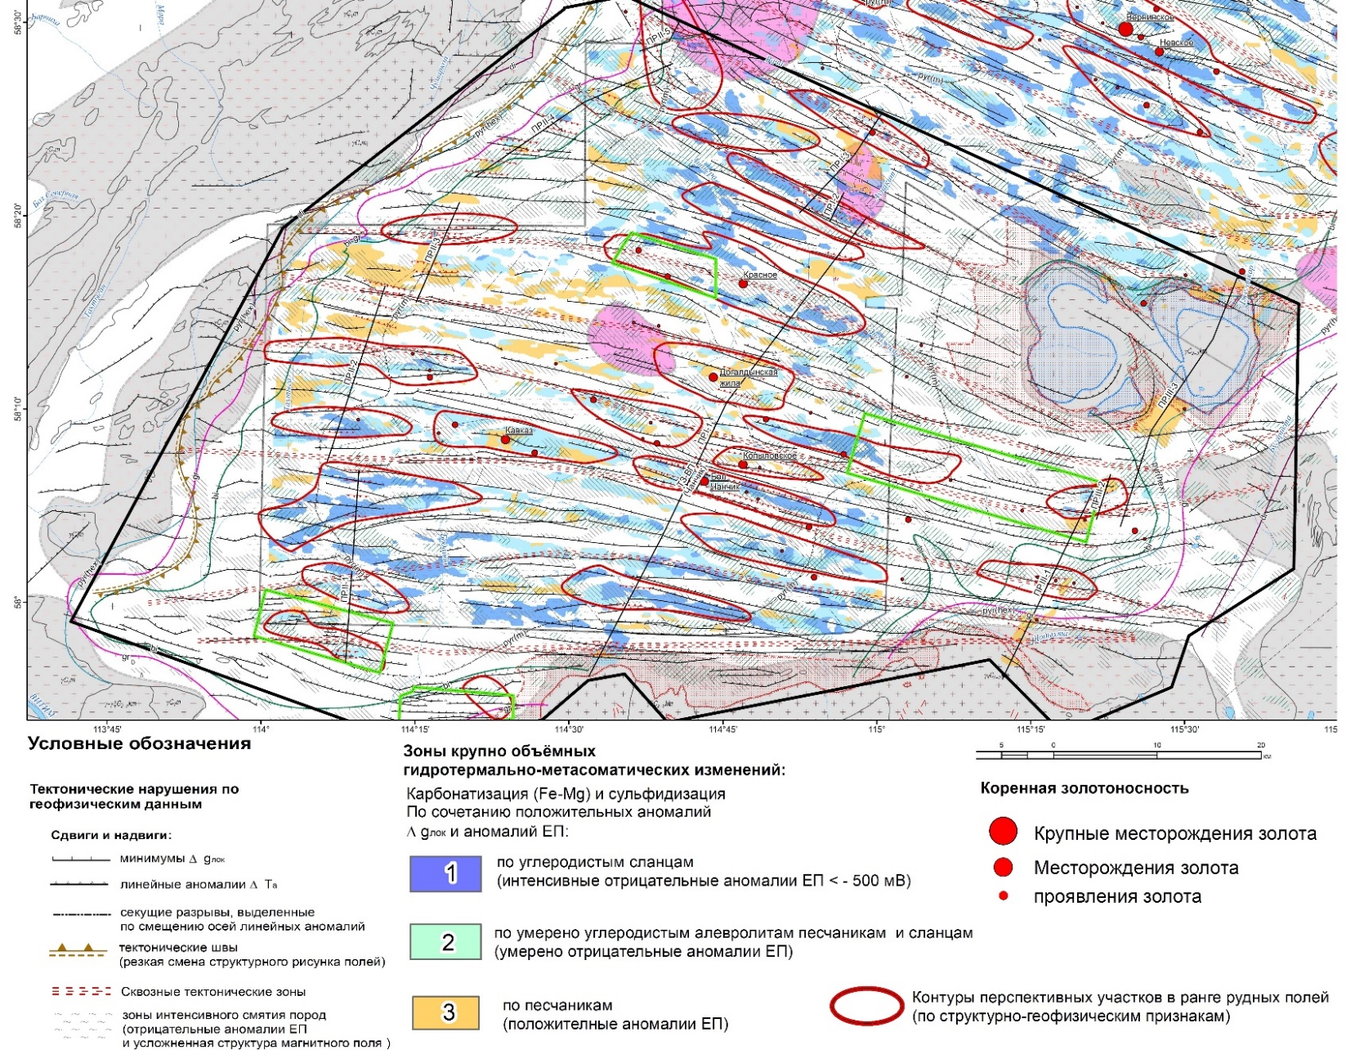
Рис. 16 . Схема интерпретации геофизических полей с элементами прогноза. (ЗАО НПП ВИРГ-Рудгеофизика)
Основные выводы и заключение
В результате формализованных прогнозных построений были выделены участки максимального сходства с двумя эталонными объектами, золото-сульфидно-кварцевого типа (месторождение Красное) и золото-кварц-сульфидного типа (месторождения Кавказ, Догалдынская Жила и Копыловское). Необходимо еще раз подчеркнуть, что аномалии ИПС отображают лишь степень соответствия по статистическим характеристикам заданных признаков эталонным выборкам. Устойчивость полученных оценок определяется в основном размером эталонных площадей, а не набором заложенных признаков. В данном случае для обоих эталонов был использован один и тот же набор признаков (около 30). При этом основной вклад в ИПС имеют около 10 -12 признаков, причем различных для двух эталонов, представленных в табл.1. и табл. 2.
Основной вклад в ИПС вносят признаки (трансформации полей), полученные из поля силы тяжести и магнитного поля, которые связаны в основном со структурными и метасоматическими элементами прогнозно-поисковой модели. Естественное электрическое поле, в большей степени отражающее литологический состав рудовмещающего пространства, имеет значительно меньший вес.
Несмотря на то, что при прогнозировании в качестве признаков не использовались прямые признаки золотой минерализации, например, аномалии золота и мышьяка во вторичных ореолах рассеяния, результаты прогнозных построений достаточно неплохо согласуются с распределением коренной и россыпной золотоносности. Значительная часть известных проявлений попадает в аномалии ИПС или тяготеет к ним. Дополнительным положительным признаком перспективности того или иного участка может служить пространственное сопряжение ИПС для различных эталонов. В определенной мере это может случить доказательством существования геофизических критериев оценки перспективности территорий на выявление золоторудной минерализации в пределах Бодайбинского золоторудного района. Однако эти критерии, скорее всего, имеют вероятностный характер. Надежность таких критериев зависит от разрешающих характеристик геофизических полей, масштаба съемки и точности наблюдений. Так в восточной части площади отсутствуют аномалии ИПС для обоих типов оруденения. Причиной этого является, прежде всего, отсутствие крупномасштабных гравиметрических и электроразведочных съемок. Для таких областей при формализованном прогнозе из всего списка, заложенных в расчет, признаков необходимо оставить, только признаки, полученные из магнитного поля. Поскольку аэромагнитная изученность является наиболее полной и равномерной.
Результаты формализованного прогноза могут быть значительно скорректированы и уточнены, если помимо геофизических признаков использовать структурно-геологические признаки, которые присутствую в прогнозно-поисковой модели, например, оси синклиналей и антиклиналей, или геохимические поля, вторичные ореолы рассеяния золота, мышьяка, серебра, меди и т.д., а также минералогические, пространственная плотность обломков кварцевых жил и прочее.

Список литературы
- Буряк В. А., Хмелевская Н. М. Сухой Лог — одно из крупнейших месторождений мира (генезис, закономерности размещения оруденения, критерии прогнозирования). — Владивосток Дальнаука,1997, 156 с.
- Вуд Б.Л., Попов Н.П. Гигантское месторождение золота Сухой Лог // Научный журнал «Геология и геофизика» СО РАН. 2006, т. 47, № 3, c. 315.341
- Герасимов Н.С., Гребенщикова В.И., Носков Д.А., Калмычкова Т.Н. О раннепалеозойском возрасте Ангаро-Витимского батолита.// Проблемы геохими эндогенных процессов и окружающей среды. Иркутск: ИГХ СО РАН, 2009. С. 50-54.
- Зубарев С.Ф. Отчет о результатах геофизических работ в пределах Сухоложского и Вернинского рудных полей (по работам 1972-1976гг.), Иркутск, 1978 г.
- Иванов А.И. Золото Байкало-Патома (геология, оруденение, перспективны). М. ФГУП ЦНИГРИ, 2014, 215 с.
- Князев Л.И., Юшков П.Г., Отчет о геофизических работах, проведенных в Бодайбинском районе Н (уч. г. Высочайший) геофизическим отрядом партии №1 (быв.треста «Востсибцветмет»),ИГУ, Иркутск, 1957.
- Корольков А.Т. Геодинамика золоторудных районов Сибири, Иркутск : Изд-во Иркут. гос. ун-та, 2007. – 251 с.
- Кулаков А.Р. Перфильев В.В. и др. Отчет о результатах геофизических работ в пределах Мараканской рудоносной площади Бодайбинского рудного района за 1979-1982 гг, Иркутск, 1983 г.
- Лешкевич Э.В., Токарев Ю.И., Гурьева А.П. и др., Отчет прогнозной партии по теме: Б.1.1/501(13)-43-З/14 «Рудная зональность и прогнозная оценка площадей в пределах Вачской зоны Ленского региона» и по производственному заданию «Поиски локальных золотоносных структур в пределах Кропоткинского антиклинального поднятия (Витимо-Патомское нагорье)» за 1977-1979 гг., Иркутск, 1979 г.
- Никитин А.А., Хмелевской В.К. Комплексирование геофизических методов - Тверь : ГЕРС, 2004.
- Перевалов О.В., Срывцев Н.А. Геологическое строение и минерагения Бодайбинского и Мамского горнорудных районов. — М.: ГЕОКАРТ: ГЕОС, 2013. — 276 с.
- Ростова Л.С., Копылов А.В. Результаты аэрогеофизических исследований в северо-восточной части Байкало-Патомского нагорья (отчет Хомолхинской партии за 1973-77 гг, Иркутск, 1977 г.

